
江 西 理 工 大 学

本 科 毕 业 设 计（论文）

题 目：基于边缘智能的微服务部署方法研究

专题题目：

学 院(学部)：信息工程学院（人工智能学院）
专 业：计算机科学与技术
班 级：21计算机科学与技术1班
学 号：1220210886
学 生：高栋豪

指导教师：陈益杉 职称：副教授
指导教师： 职称：

时间：2025年 5月

摘 要

随着边缘计算这种新兴计算方式的不断发展，边缘计算在实际生产生活中的应用越来越广泛，其合理分配资源、优化服务响应等特点在实践中显出额外优势，为各行各业提供了新的解决问题思路。同时，互联网软件行业快速更新迭代，应用功能层出不穷，微服务架构的软件以其快速开发、高效部署等优势适应开发技术的发展，快速占领软件市场，微服务分布式的特征与边缘计算不谋而合，非常适合部署在边缘节点。但如何寻找在复杂多变的边缘环境中找到合适的部署方案，已成为将边缘智能与微服务部署相结合的重中之重。
本文主要研究了在边缘智能环境下，对微服务部署方法进行研究。本文使用了一种基于图卷积网络与深度强化学习协同的部署框架GRLD，对边缘环境进行细致建模分析，从多调用图、服务时间计算、资源分配方法等方面综合考虑，以实现更高效、更稳定的边缘计算服务。
本文通过对比GRLD与传统强化学习方法在解决部署问题中的实验结果，验证了该方法在复杂服务依赖场景下的有效性。在本文的最后分析了GRLD的局限，主要为对动态图结构的适应性问题和大规模场景下的状态空间复杂度问题，同时提出了一些优化角度。本文的研究为边缘智能与微服务部署的深度融合提供了解决方案，对智慧城市、自动化开发等实时性应用具有重要意义。

关键词：边缘计算；微服务架构；图卷积网络；深度强化学习；服务质量

ABSTRACT

With the continuous development of edge computing, an emerging computing method, edge computing is increasingly widely used in actual production and life. Its features such as reasonable resource allocation and optimized service response have shown additional advantages in practice, providing new ideas for solving problems for all walks of life. At the same time, the Internet software industry is rapidly updating and iterating, and application functions are emerging in an endless stream. Software with microservice architecture adapts to the development of development technology with its advantages of rapid development and efficient deployment, and quickly occupies the software market. The distributed characteristics of microservices coincide with edge computing and are very suitable for deployment on edge nodes. However, how to find a suitable deployment solution in a complex and changing edge environment has become the top priority for combining edge intelligence with microservice deployment.
This paper mainly studies the deployment method of microservices in the edge intelligent environment. This paper uses a deployment framework GRLD based on the collaboration of graph convolutional networks and deep reinforcement learning to conduct detailed modeling and analysis of the edge environment, and comprehensively considers aspects such as multi-call graphs, service time calculation, and resource allocation methods to achieve more efficient and stable edge computing services.
This paper verifies the effectiveness of the proposed method in complex service dependency scenarios by comparing the experimental results of GRLD and traditional reinforcement learning methods in solving deployment problems. At the end of this paper, the limitations of GRLD are further analyzed, mainly the adaptability to dynamic graph structures and the complexity of state space in large-scale scenarios. At the same time, some optimization angles are proposed. This study provides a solution for the deep integration of edge intelligence and microservice deployment, which is of great significance to real-time applications such as smart cities and automated development.

Keywords: edge computing; microservice architecture; graph convolutional network; deep reinforcement learning; quality of service

目 录

第一章 引言 1
1.1 项目背景 1
1.2 国内外研究现状 2
1.3 课题研究内容 3
1.4 研究目标 4
1.5 论文组织结构 4
1.6 本章小结 5
第二章 相关理论介绍 6
2.1 微服务架构 6
2.1.1 传统软件架构 6
2.1.2 微服务架构的特点 7
2.2 单体应用程序的解耦 8
2.3 边缘智能与微服务部署 10
2.3.1 边缘计算的概念与特点 10
2.3.2 基于边缘智能的微服务部署 11
2.3.3 边缘智能的微服务部署挑战 11
2.4 本章小结 12
第三章 系统模型和问题定义 13
3.1 系统模型 13
3.1.1 系统模型 13
3.1.2 计算响应时间 16
3.2 问题定义 20
3.3 本章小结 21
第四章 方法设计 22
4.1 相关框架 22
4.1.1 微服务架构 22
4.1.2 调用图 23
4.1.3 服务部署 23
4.1.4 图卷积网络 24
4.1.5 深度强化学习 25
4.2 GRLD框架 26
4.2.1 图卷积模型分析 26
4.2.2 GRLD策略分析 30
4.3 本章小结 33
第五章 分析与评估 35
5.1 实验设置 35
5.2 实验结果 37
5.2.1 实验一 37
5.2.2 实验二 39
5.2.3 实验三 41
5.3 本章小结 43
第六章 总结与展望 45
6.1 总结 45
6.2 不足与展望 45
参考文献 47
致 谢 49

引言

项目背景
随着物联网、5G通信和智能设备的快速发展，其所生成的数据量呈现爆炸式增长趋势，实时处理的需求也迅速扩张，因此对网络的传输质量和服务的响应速度提出了更高要求^{[1]}。传统云计算架构虽然可提供大量计算资源，但由于一般由需求设备产生请求后交付云计算中心进行处理，在此任务间一般均存在必要的传输路径与传输损耗，加之计算服务的时间，往往难以满足需要高实时性和同步性的应用场景，时间损耗导致的数据延迟问题以及用户体验问题在实际应用中不容忽视。需要采取分布式的方案去解决该问题。
边缘计算是近年来新兴的一种分布式的计算架构。由于集中架构的云计算可能存在延迟高、效率低、成本高等显著问题，边缘计算为解决以上的缺陷应运而生。边缘计算将计算、存储、路由、服务等功能推向用户端，也就是将诸多功能下沉至距离用户更近的边缘节点，然后对整个用户的服务需求进行分布式的计算处理^{[2]}。边缘计算得益于分布式架构的设计，在实际应用场景中可以有效减少整体服务在数据传输过程中的非必要延迟，分布处理实时任务，在靠近用户端处理数据加快服务功能的实现，从而保障应用程序在不同应用场景下的服务质量（QoS），这样的架构可以大大减轻中心云端的计算负载和存储负载^{[3]}。虽然边缘计算的优点十分突出，但仍存在一定局限性，比如边缘资源有限、网络拓扑动态更新和边缘节点异构等问题也是影响实际问题解决方案的关键约束。同时，若采用简单的应用程序的部署方法和管理方案，通常难以满足边缘环境的服务质量（QoS），寻找合适的方案进行服务部署，提高边缘节点的资源利用率，减少部署的成本是研究边缘计算与应用程序相结合应用的重中之重。
微服务架构是一种将软件拆分的分布式开发模式^{[4]}。与以往的应用架构不同，微服务架构将传统的单体开发式应用进行解耦，即根据应用程序各个功能的界限，拆分为多个独立运行的小服务去开发和部署，整个开发过程将依据应用的具体功能进行展开搭建，拆分的每个服务负责一个或几个具体的特定功能，服务之间通过设计好的接口相互通信，多个服务共同完成应用程序的某个实际功能。微服务架构为软件开发提供了具有优秀的扩展性和稳定性的模式，而且，这种软件架构与边缘计算的特性恰恰相辅相成。将软件解耦的微服务部署到边缘服务器，可以预见将对用户体验以及整个应用程序的开发部署带来十分可观的优化效果。但一般应用程序的微服务间存在着复杂且深层次的依赖调用关系，传统静态优化的方法求解如何部署微服务难以应对这种变化，如何高效地部署和运行这些微服务成为了一大难题^{[5]}。而强化学习、深度学习等其他人工智能方法在动态优化和智能化方法领域逐渐成为当下研究应用的热点，在边缘智能的支持下，自适应的优化部署方案势必对未来软件应用开发产生巨大影响。

国内外研究现状
基于边缘智能技术进行微服务部署，其核心目标在于实现边缘节点的资源利用效率提高和整体应用程序的服务性能优化。在现有关注微服务部署的研究中，主要采取静态优化、动态调整、基于机器学习的策略、强化学习等方法^{[6]}。静态优化主要使用线性规划等数学方法，在给定的固定场景下求解理论上可行的最优方案，但显而易见的是，这种方法在面对实际边缘不断变化的情况时表现不尽人意；而动态优化则通过实时感知用户和具体服务的需求变化，通过动态操作实现服务的负载均衡和更新服务部署，这种方法适合用于频繁变动的应用场景，具有一定合理性；随着机器学习和深度学习的不断发展，利用机器学习的方法逐渐被人们考虑并采用，这种方法基于大量历史服务的数据进行训练模型，因此对资源规划往往能够取得较好的效果，但对训练数据的质量、训练模型的泛化能力要求很高，是否能够解决实际生产过程中遇到的特殊情况有待考究；强化学习的方法则是通过不断探索部署的策略以适应边缘环境的变化，这种方法比较适合解决多目标优化问题，不过如何设置合理的奖励函数去引导智能体的行动，以及如何设置超参数等细节将对整个模型产生巨大影响，除此之外，强化学习训练的模型也存在训练不够稳定、训练周期较大、训练黑盒等问题。
近年来国内外研究者在边缘计算与微服务架构的结合方面取得了较多成果，将边缘智能与微服务部署进行结合的研究急剧增长。袁景凌等针对移动边缘计算中资源受限的问题，提出了一种动态服务部署策略，可以提升部署方案的灵活性^{[7]}；陈黎兴等提出了一种基于图神经网络和强化学习的自适应边缘微服务部署方法，这种方法额外关注整体网络拓扑信息，优化了边缘微服务的放置问题^{[8]}；王晨阳等则提出了考虑了一个三层 UE-Edge-Cloud 网络架构，并提出了基于注意力的微服务表示（AMR）机制和注意力修改的软行为者-批评者（ASAC）算法，利用ASAC来推导出最优决策^{[9]}。
Yalemisew Abgaz等指出，尽管已经有很多方法和工具对单体应用进行分解解耦，但如何处理好应用程序的服务边界识别、应用程序的数据如何高效管理及整体应用性能优化上仍然值得继续深入研究^{[10]}。Lucas Fernando Souza de Castro等的综述中提到，微服务架构的方式非常适合采用去中心化的方式，即分布式的方法来进行协调、管理微服务，研究中提到的方法是1层 （Edge）和2层（Edge + Cloud）架构，还可以使用一个额外的层，用于编排和卸载的学习功能，显然这是合理且高效的^{[6]}。将微服务部署在更高层次的架构中虽然能够为应用程序提供更大的灵活性，但如何在高层次中的架构中部署又是值得思考的新问题。
当前的研究主要集中于：对服务依赖关系建模、考虑边缘资源进行动态调度、多目标优化以及边缘-云协同部署方案^{[11]}。服务依赖关系建模利用图的数据结构或调用关系分析来描述微服务之间的复杂交互沟通，但其不能够迅速适应各种关系的动态变化，存在局限性；考虑边缘资源进行动态调度研究了负载均衡策略的设计，其核心理念是如何通过部署多个微服务实例才能够达到资源利用最大化以及系统负载均衡的目的^{[12]}；多目标优化则要求部署方案在部署成本、服务时延和服务质量等各种实际生产的因素之间取得平衡；边缘-云协同部署则尝试对边缘与云端的资源进行整合统一，动态迁移已经部署的服务，使得在边缘资源有限的条件下达到令人满意或可以接受的服务质量。
未来的研究重点有开发适用于边缘环境资源约束条件的轻量智能模型、优化应用程序解耦方法、充分利用模型算法和硬件资源提高服务响应能力、采用分布式训练模型的方法加速实际生产部署过程等方向^{[13]}。随着未来人工智能算力不断进化，边缘计算资源扩充，相关技术革命深度发展^{[14]}，应用程序的低延迟和高带宽趋势是必然的，边缘计算是将存储和计算资源移动到网络边缘以满足这些需求的过程，因此边缘计算这一领域的相关研究必将持续推进，而且相关的边缘智能应用场景也将会越来越广泛。

课题研究内容
本文将探讨在边缘智能的环境下实现微服务架构部署的有效方法。研究内容主要为如何在边缘计算场景中布置微服务，要求在此求解过程中充分考虑微服务之间的复杂的调用关系与依赖关系，考虑如何满足用户对服务质量的要求，即保障部署后的应用程序在有限的服务响应延迟内完成具体功能的调用。本文将分析在边缘环境中部署微服务要考虑的具体因素，以及采用哪些有效的方式对这些微服务进行部署。在分析的基础上通过构建相应的系统模型，对影响服务质量的关键性能指标进行深入分析与计算。
- 本文实现了一种GRLD（Graph Reinforcement Learning Deploymency）的方法，该方法考虑多调用图情况下服务依赖关系对整体性能的影响，对微服务间的内在关系进行细致建模，然后寻求在满足服务质量的基础上最小的部署代价的优化策略。
- 实现方法主要是利用图卷积网络（GNN）对多个调用图进行特征提取，处理调用图的拓扑结构信息。然后将特征输入到深度强化学习（DRL）的底层网络中，使用基于马尔可夫决策过程（MDP）模型的深度强化学习处理决策，通过不断的迭代反馈，设置引导性的奖励函数，鼓励智能体用较小的代价完成部署任务^{[3]}。
- 最后本文对实验验证的结果进行细致分析，评估了采用不同的部署微服务的方法在边缘环境中的表现，基于实验数据与分析提出了相关优化的空间以期提高边缘计算的整体效能和可靠性。

研究目标
- 将边缘智能与微服务部署相结合，以期提高整个应用程序的服务质量、降低交互沟通延迟，满足用户对实时性要求高的应用需求；
- 通过设置合理的部署方案，有效提升边缘节点的资源利用率，避免节点过载或节点资源浪费，以达到充分且合理利用资源的目的。
- 结合图卷积网络和深度强化学习的优势，寻找适合边缘环境的部署方案，即可以适应边缘环境动态变化、捕捉不同服务之间的特征与关联和寻找最优解的智能解决方案。
对边缘智能进行深入研究，将为智慧城市、自动驾驶等人工智能的实际应用场景提供全新的技术平台和解决方案，加快推进智慧城市和新兴产业技术进步，促进边缘计算、市政工程、机械和自动化等多学科多领域进行交叉融合，将新兴技术与解决方案进行应用落地，增进人工智能与电子信息带给人们的福祉^{[15]}。

论文组织结构
本文分为五部分，其组织结构如下：
文章第1章讲述了边缘智能环境下的微服务部署背景以及国内外的一些重要的研究现状，从研究现状中分析出了一些可行的借鉴，确定了以基于深度强化学习作为核心的总体路线，并阐述了研究目标和主要研究内容。
第2章介绍了微服务架构的基本特点，讨论边缘计算的定义、特点及其在中的作用、分析在边缘计算环境下部署微服务所面临的挑战。
第3章描述了边缘计算网络下的微服务架构场景，对研究问题进行模型建立和问题制定。提出了本文的目标和约束,即以最小的部署开销满足多个调用图的服务质量约束。
第4章详细讲述了研究模型的架构、方法设计。
第5章对实验进行详细设计，最后对实验结果进行了分析评估。
结论部分是对全文所做的工作与实验的总结，以及对未来相关研究工作的展望与规划。

本章小结
本章提出了本文的研究主要内容，即边缘智能环境下微服务部署方案优化。首先讲述了传统云计算架构和单体应用的发展瓶颈问题，基于此讲解了有关边缘计算和微服务架构的概念。然后对国内外的相关研究进行了分析，进而具体提出了本文的研究目标，即基于图卷积网络与深度强化学习的GRLD图强化学习部署方法。本文的研究内容是通过构建多调用图的服务依赖关系，建立马尔可夫决策过程模型，然后结合图神经网络对调用图的拓扑进行特征提取，然后设计强化学习智能体从而实现动态部署策略的优化。研究的目标是以最小化部署成本并满足服务质量（QoS）为目标的数学模型，重点关注服务依赖建模、资源分配及多目标优化等关键节点问题。在本章的最后，对整个论文的架构进行的总结。

相关理论介绍

本章将对边缘环境和微服务架构的相关理论进行简述，阐述微服务架构与边缘智能结合的技术背景及核心挑战。首先通过对比传统单体架构的局限性，揭示了软件架构向分布式发展的必然趋势，重点展开介绍微服务架构的基本特点。进而讨论边缘计算的定义、特点及其在中的作用，分析在边缘计算环境下部署微服务所面临的挑战。本章将为解决面向边缘智能的微服务部署优化问题确立完整的理论和方向方案。

微服务架构
本节在介绍微服务架构前，先介绍了微服务架构的前身——传统软件架构，通过对比传统软件架构和微服务架构的优缺点，突出微服务架构的优势，以及说明微服务架构对软件行业的重要影响。

传统软件架构
随着软件系统不断发展并引入大量新功能，开发语言和环境迅速更新迭代，曾经成功的软件系统开发逐渐演变为庞大且复杂的体系，软件内各组件往往存在高度耦合而缺乏内聚性的情况，软件变得十分臃肿，软件更新与部署也逐渐困难。单体软件的辉煌时代逐渐落幕^{[16]}。
在微服务架构兴起之前，单体架构曾被广泛采用并且取得了成功。大型项目一般由大型的开发团队进行开发，但普遍存在的问题是团队沟通效率慢、管理开销高和敏捷性低，团队工作效率往往很低，开发搁置或开发失败的例子比比皆是。而且，随着软件规模的不断扩大，市场对更快发布周期的需求增加以及相关技术迅速更新迭代，开发技术和需求呈现指数级发展，如何将系统划分为可独立编译和部署的服务成了软件开发界迫在眉睫需要解决的问题。
基于单体架构的应用通常将大量甚至全部模块整合在一个独立自包含的组件中。这种架构虽然能将大部分功能集中在一个便于管理的空间内，但随着软件的不断开发升级，整个系统将变得异常庞大和复杂，之后的部署、维护等工作很有可能会举步维艰。每当其中任意一个模块发生变化时，整个应用都可能需要进行重新集成、构建、测试和部署，甚至重新启动整个系统，开发迭代的代价十分昂贵。同时，随着用户量和系统负载的不断增加，单体应用在扩展方面也面临严峻挑战，因为其软件规模过大，扩展某个新服务可能会牵一发而动全身，甚至造成意想不到的很多问题，另外一方面，单体应用程序也有可能面对巨大的用户访问活动量，这对于单体应用也是挑战，单体应用难以拥有微服务架构一样的负载均衡效果，如何平衡服务负载变得棘手。
如何将系统进行合理的拆解使得其能够转变为基于微服务的架构是一项特殊而复杂的挑战。一般的软件分解过程侧重于利用领域知识分析，相关专业知识人员帮助迁移工程师识别潜在的微服务分解候选者，迁移工程师也会结合源代码执行跟踪或结合版本信息分析等技术进行专业分解。
尽管在这一领域已经有大量重要成果，但现有的研究文献多集中于特定场景、领域或编程语言的问题，尚未形成一套通用的解决方案。

微服务架构的特点
随着云基础设施以及相关软件开发技术和平台的不断创新，单体架构的优势不断减弱，软件业界对微服务架构的关注持续增加。
单体架构的软件一般指将所有功能集中在一个大型模块中，这种设计某种程度上促进了开发效率，但在扩展、维护以及部署效率方面存在固有局限，微服务架构（Micro Service Architecture）应运而生^{[5]}。微服务架构将应用程序拆分为多个相对独立且较小的服务模块进行开发，这些服务在边界上下文中实现某个单独的业务功能，根据实际生产需求进行灵活调用更新迭代^{[17]}。如图 2-1 所示，靠近用户的客户端通过API网关连接不同的服务，一个功能可能通过一个或多个服务来实现。不同的角色发出的请求各不同，如系统管理管理员会使用到管理服务，而管理服务由基于系统服务的内容；应用程序的用户则可以编辑自己的信息，用到的是用户信息服务。拆解后的应用程序往往需要使用服务管理编排工具，如使用Kubernetes进行管理镜像、容器等。
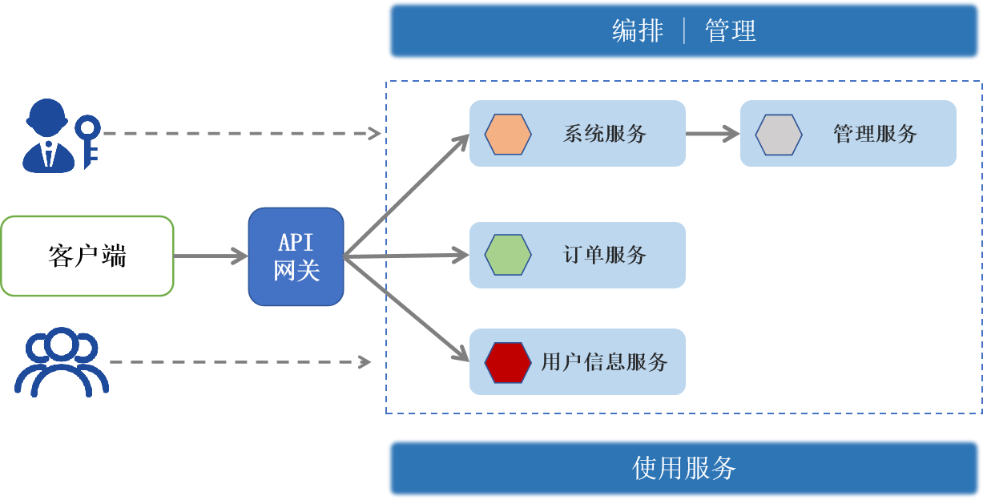
图 2-1 微服务结构图
作为单体架构的替代方案，微服务架构符合去中心化的设计理念，通过业务内的自然划分方法将其划分为围绕单一业务功能运行的多个小型服务模块。这些模块具有高内聚和低耦合的特性，能够独立演进和部署。
由于微服务是独立部署的，因此相关开发人员可以更加轻松地管理漏洞修复和功能发布。出现问题时可快速回滚更新、定位问题所在。微服务之间不共享代码或数据存储，数据的流通通过每个微服务指定的接口与消息流进行，这么做的好处是让应用项目架构变得非常清晰，在添加拓展功能时开发人员的目标十分明确，且无需考虑整体的项目逻辑，同时使混合技术栈变为可能。微服务架构的方案已被Alibaba、Netflix、YouTube和Amazon等众多服务提供商采用。因此从单体架构迁移到微服务架构的研究非常重要，微服务架构可以帮助企业、组织学习了解最佳实践、挑战和转换的好处。
虽然微服务架构相比于传统单体应用有非常多的优势，但是在实际生产中，一个应用程序可能有数十个甚至数百个微服务构成，大量微服务间进行通信，将产生巨大的通信量。若调用依赖关系十分复杂和反复，多重传输延迟会为服务质量带来较大影响，对于参差不齐的网络环境，丢包与重传将加重服务节点负担。如何平衡好服务之间的关系、减轻网络负担和保证服务质量，是采用微服务架构并发挥架构优势的需要重点考虑的问题。

单体应用程序的解耦
（1）收集输入数据、进行整体分析
首先是对单体应用的基本特征进行描述概括，工程师可以通过其程序的模型、代码库、开发维护日志文件等资料对单体应用有初步了解。通常许多单体应用通过审阅设计文档、开发文档、架构图等方式进行开发设计的。进而工程师可以利用专业领域开发知识和静态分析项目代码来提取单体构件之间的结构性关系，或者可以通过动态分析的方法捕捉单体应用程序执行过程中的处理细节和数据流，项目库的更新频率和更新关联性也是重点分析的区域。
（2）识别微服务
在做好前期收集信息、了解程序的工作后，进行识别微服务的工作。可以基于相关从业人员和开发人员的专业知识进行划分，但这种方法开发者和需求者的交流理解可能存在误差，不同的专业知识难以对齐，最终划分结果不一定足够理想。另一种方法是采用聚类算法，将单体的架构用图或数组矩阵的数据结构进行表示，对微服务进行划分转化为简单的聚类任务，这样做的好处就是在无需预先设定某些微服务或规定具体数量或规模的前提下，算法可以自行划分出合适的微服务组件^{[10]}。这种方法基于数据流或调用关系，而无需基于实际需求（实际需求可能是冗余复杂的关系），识别出的微服务组件更加合理。
耦合的原因一般包括数据流的交叉流动和异构，不同组件模块间存在不同的通信协议，因此若构建基于诸如内聚性、耦合度以及语义相似性等指标的多目标优化函数，辅助识别出单体应用中最优的包、类或方法组合，也是对系统构件实现有效划分的好方法^{[18]}。
- 微服务部署——评估与验证
完成划分、识别微服务的工作后，需要将完成解耦的单体应用进行部署测试，评估在具体解耦策略方法下的实际运行效果，详细验证系统的功能在微服务架构下是否完整和正确^{[19]}。工程师一般通过观察微服务之间的交互是否正常、功能模块是否响应、系统成功实现需求的功能进行判断评估，此外还会关注整体系统是否能够维持单体应用的性能表现甚至是超越，微服务架构相比于单体应用架构，交流信息网络显得格外复杂多变，这也是应用开发的重要优化思路。
如图 2-2 的流程图所示，针对不同的应用程序选择合适的收集方法、分析思路、识别工具，如有必要则进行进一步解耦，在完成分解后，选择合理的部署方案测试不同的环境下的应用程序的鲁棒性是十分有必要的，同时也可以及时发现问题，进一步回溯检查问题并作出相应完善工作。如此下来，一个优秀的具有高内聚、低耦合的采用微服务架构的应用程序便可以正常投入生产，提高开发端和用户端的体验。
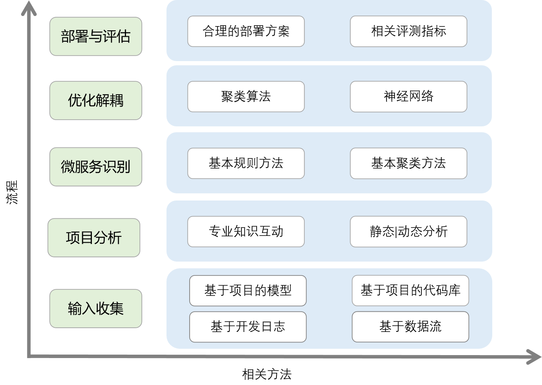
图 2-2 单体应用解耦流程图

边缘智能与微服务部署

边缘计算的概念与特点
边缘计算（Edge Computing）是一种结合了包括网络、计算、存储和服务在内的计算平台，边缘计算的核心概念是将大量计算存储等功能下移至更接近数据源（数据生产者）的位置^{[20]}，通过在数据源附近提供边缘智能的服务来满足行业的实时业务需求，提高服务质量，为新技术的部署应用提供解决方案。
边缘计算主要对来自云服务的下行数据和来自物联网服务的上行数据进行处理和计算。“边缘”指的是从数据产生源头一直到云计算中心的网络拓扑中的所有计算资源。边缘计算虽然也依赖于云计算中心强大的计算能力和海量存储支持，但不同于一般的云计算方式，如图 2-3所示，一般的云计算数据在某个集中位置被收集、处理和分析，而边缘设备则是分布式的计算环境，它允许边缘设备自行处理大量临时数据，这样做可以有效避免数据全部上传至云端再进行处理的冗余操作和资源浪费，大大降低了网络传送的成本以及数据中心计算的负担；同时，数据处理在更靠近数据生产者的地理位置完成，因此无需通过网络请求计算中心的服务，本地的计算能力即可处理大部分数据。
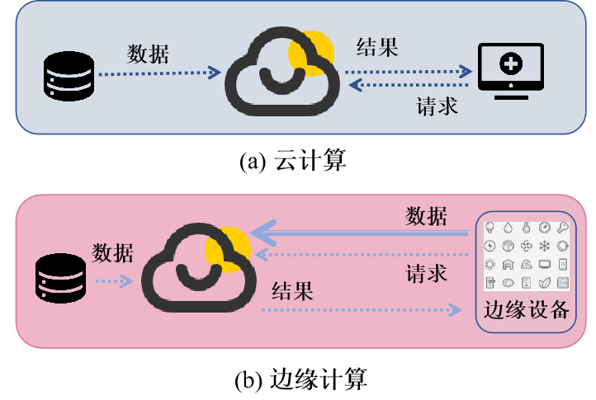
图 2-3 云计算与边缘计算
如图 2-4 所示，各种各样的边缘设备都具有一定的存储计算能力，在收集信息后进行初步处理，然后再发往边缘节点。而云端则是统筹多个边缘节点，对边缘节点的资源进行管理和编排，为边缘节点设置规则。采用这样设计的边缘计算平台显著降低了各个节点的通信时延，优化了通信方式和管理规则，从而增强整个云平台的服务响应能力。
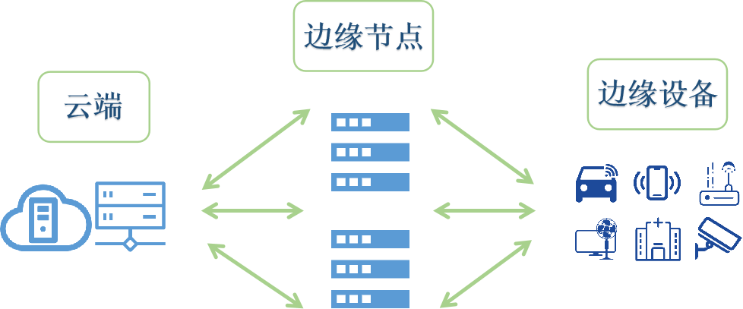
图 2-4 边缘计算示例图

基于边缘智能的微服务部署
随着容器技术的不断发展，微服务架构的优势越发明显，这些微服务独立运行并通过协调机制实现协同工作，使得软件开发领域的水平更进一步。正是微服务之间的松散耦合的特性和动态部署方法，与边缘计算的分布式计算理念高度契合，这使得将微服务与边缘计算的结合成为可能。边缘计算的理论方法，可以让用户端设备、边缘服务器和计算中心各司其职，充分利用多层次计算资源，构建低延迟、高响应的分布式系统。而基于此的应用程序可以获得良好的计算性能和资源利用率，还可以通过选择合适的通信协议和服务网格有效应对大型网络的波动及安全风险。这种“边缘-云协同”的智能架构将为物联网（LOT）、智慧城市、汽车智驾、智能家居系统等多种现代化场景提供实现方案。
各种微服务间的复杂依赖关系可以很好的用图的数据结构来表示，而图卷积网络可以通过边缘节点间的拓扑关系得到微服务内在复杂依赖。通过图卷积网络对服务间的依赖关系与节点资源约束等图结构编码为图级特征，可以更好的描述图的特征，捕获各种微服务之间的内在关系和状态^{[9]}。得益于机器学习领域取得的巨大进步，深度强化学习（Deep Reinforcement Learning, DRL）为边缘环境的微服务部署提供了新的解决思路^{[14, 21]}。使用智能体与环境的进行交互自学习从而获得最优方案策略的强化学习方法，能够更加有效应对边缘计算环境中动态变化的难题。对于微服务的复杂多重调用，天然构成了图的结构，非常适合用图的数据结构进行表示，因此图卷积网络与深度强化学习再合适不过。
综上，本文考虑了使用图卷积网络对应用程序的服务间的特征和边缘节点的状态特征进行提取，再使用深度强化学习结合图卷积网络的给出信息，尝试求解微服务在边缘环境下的最优的部署方案。

边缘智能的微服务部署挑战
在边缘智能的环境中，整个系统具有非常显著的优势，通过将数据处理任务移至现场或本地数据中心，使来自用户端的数据的处理速度得到显著提升^{[22]}。显然，将数据清洗、计算过程和应用交互等任务部署得更靠近数据源，不仅可以显著减轻整个计算网络的资源消耗，还可以提高整个应用程序的处理效率，保障边缘用户的隐私数据安全，整个系统对计算中心的依赖性大大降低。而且，当系统中的某个边缘设备发生故障，其他边缘设备的功能仍然正常运转，可以继续为用户提供服务，这大大提高了整个系统的可靠性。
虽然边缘计算的分布式的架构优势十分明显，但不得不面对一些问题。边缘计算通过本地化处理降低了对计算中心的依赖，但如何合理的对边缘节点的资源进行分配，以及各个节点如何进行协同管理的问题拥有非常大的优化空间。例如，一般企业很可能会为数据计算中心分配较高的网络带宽，边缘节点因为自身性能有限等原因，带宽有所限制，但实际运行时边缘节点又需要足够的网络资源和计算资源支撑（计算数据和传输信息）。这种矛盾要求系统在设计与部署时，必须动态权衡云计算中心与边缘的资源分配，考虑在整体性能与成本之间实现平衡。
尽管对于服务厂商来说，云存储的购买价格相对实惠，但在实际的生产过程长，客户端还需承担额外的成本，其中一大部分来自于为边缘设备创建存储容量，这是一笔不容忽视的成本。与此同时大量的边缘服务器也增加了部署开销和维护的成本。此外，边缘节点的物理资源相比于正常的服务节点，存在明显的资源限制，其是否可以对用户端的大量数据进行处理，而且部署的分布式的服务无法独立提供完整的服务，多个服务协调完成的功能可能存在不必要的资源浪费。同时，在同一边缘服务器中部署多个服务实例可能会导致冲突，尤其在有限的边缘节点资源中，还要进行争夺，冲突竞争将难以避免，将或多或少影响用户的使用体验。因此，如何合理安排微服务的部署策略，确保其高效协同运行，变得尤为关键。

本章小结
本章对边缘智能环境下的微服务部署的相关理论进行了简单介绍。首先讲解了传统软件架构，分析了传统架构的优势和不足，进而引出微服务架构，提出微服务架构对于软件开发的重大意义，分析了微服务架构的优点，并讨论了对单体应用程序进行解耦的方法过程。按流程对单体应用进行解耦往往可以获得较好的效果，因为流程是工程师们不断尝试解耦的最佳实践总结。在本章的第三节，讲解了边缘环境的特点，尤其指出其与微服务架构的分布式思想不谋而合，将微服务架构的应用程序部署到边缘节点，将充分发挥分布式计算的优势，从计算、传输、存储等多方面优化用户的使用体验。边缘智能与微服务部署的结合，将是一场大有可为的技术合作。

系统模型和问题定义

本文主要研究在资源有限的边缘环境下如何对容器进行部署，满足各种微服务调用关系的服务质量，最小化容器部署的开销。为了更好地捕捉微服务之间的依赖关系，本章将边缘环境进行建模，详细描述了服务间的微妙依赖和边缘节点的资源状态，充分考虑了不同服务的任务不同，所处的关系随之千差万别，以及在边缘环境中进行微服务部署时需要关注的影响因素和侧重，进而提出了本文研究主题的问题定义。

系统模型
本节介绍了边缘环境的系统模型建立，通过细致对边缘环境的特点进行建模，捕捉影响部署方案的各种因素。最后提出了本文的目标和约束，即在满足多个调用图的QoS约束的前提下最小化服务的部署开销。

系统模型
考虑一个具有计算中心和多个边缘服务器的协作场景。将表示为边缘服务器的集合，表示边缘服务器的数量。每个基站都分配给一个且只有一个边缘服务器，基站的集合等价于边缘服务器的集合。每个边缘服务器负责对应用程序的服务进行部署操作，处理用户的业务请求。表3-1总结了本文的符号表示。
表 3-1 符号说明
符号 | 含义
 | 边缘服务器的集合
 | 采用微服务架构的应用程序
 | 应用程序的服务集
 | 的具体的调用图
 | 的服务的集合
 | 调用边的关系集合
 | 边的权重集合
 | 表示节点的状态信息
 | 每个节点的CPU数量
 | 每个节点的内存大小
符号 | 含义
 | 容器是否部署在节点上
 | 容器c的服务处理能力
 | 容器所需CPU的资源
 | 容器所需的内存资源
 | 节点的CPU资源使用情况
 | 节点的内存资源使用情况
 | 在该节点上一共部署了多少个实例
 | 应用程序的号具体调用图信息
 | 的服务集合
 | 的服务调用关系集合
 | 调用图的边的权重集合
 | 基站内用户数量
 | 基站的网络带宽
 | 基站内的每个用户的平均带宽
 | 每个调用图被请求的频率集合
 | 请求频率的泊松分布参数
 | 第个调用图的总的请求次数
 | 服务a和服务b之间的通信数据量
 | 整个调用图的通信数据量
 | 第个调用图的请求上传时间
 | 基站a和基站b之间的跳数
 | 基站a与基站b之间的最短路径
 | 多跳传输时间
 | 单位数据量的一跳传输时间
 | 调用图请求在基站和基站之间的路由时间
 | 调用图G的必要传输时间
 | 单个服务的服务处理时间
 | 调用图G的服务处理时间
 | 标准的处理时延常量
 | 高负载状态下的标准处理时延
 | 惩罚时间系数
 | 调用图节点容器间的资源竞争情况
 | 服务和服务之间的竞争因子
符号 | 含义
 | 在中部署的实例集合
 | 节点上部署的服务实例总数
 | 在节点上的服务的服务处理时间
 | 所有调用图的服务质量约束偏置值
 | 调用图G的阈值

在服务功能的实现过程中涉及了以下几个实体的交互：用户、基站、边缘服务器和服务。首先是用户向基站发起请求，基站接收这些请求并将其转发到相应的边缘服务器，边缘服务器会根据调用路由和部署实际情况选择如何处理请求^{[23]}。然后进行服务传递或返回，但每台边缘服务器只能部署部分服务。
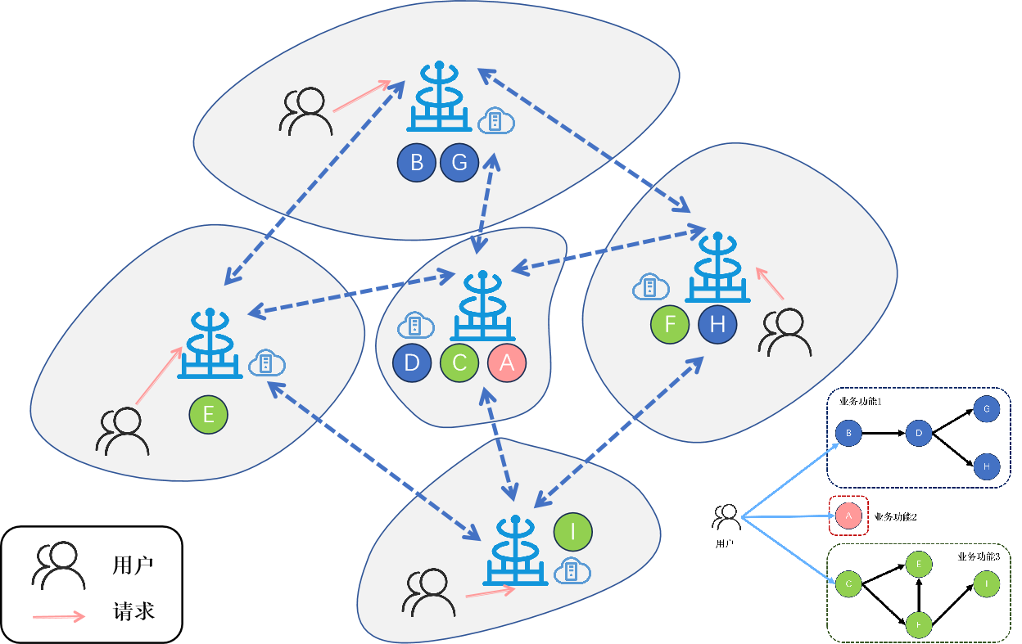
图 3-1 服务部署状态示例
示例调用图的应用程序的一个服务部署状态如图 3-1所示。允许多个服务部署了多个容器实例，允许一个边缘服务器部署多个服务（如部署服务D、服务C和服务A）。这种部署的原则可以充分利用边缘服务器的有限资源，同时满足同一个服务的负载均衡。
对于每个节点，用表示节点的状态。每个节点的CPU数量为，内存数量为。是一个布尔值，表示容器是否部署在节点上。不同的容器所需的资源数量各不相同，这里使用表示容器所需CPU的资源，使用表示容器所需的内存资源。故节点的CPU资源使用情况可以表示为：
其中，选择是否激活该容器的资源占比，若为0，则也为0，否则表示容器所需资源对节点资源的占比。
同理，内存资源可以表示如下：
使用记录当前在该节点上一共部署的实例数量。在本文中建议的值不超过3，因为部署过多的实例将造成对节点资源的竞争，降低服务处理效率，稍后将对竞争因素进行细致建模。选择合理的部署数量可以有效提高整体的服务质量、避免无效的资源浪费。
综上，整体环境中的各个节点信息可以用列表进行存储表示，节点的信息包含，表示第个节点的状态信息向量。
接下来对应用程序的内容进行建模。将采用微服务架构的应用程序表示为 ，其中表示调用图的数量。的服务集表示为 ，表示服务的数量。对于应用程序的具体功能对应的号具体调用图，又是由多个微服务共同构建而成，因此记的服务的集合表示为，调用边的关系集合则使用临界矩阵进行存储，关系集合表示为，各个服务之间存在不同的通信数据量，较大的通信数据量则带来的通信代价更大，因此，调用图的边的权重设为各个服务之间的通信数据量大小，边的权重集合表示为。综上，具体调用图的信息表示为 。

计算响应时间
在考虑计算响应时间之前，先对边缘环境进行合理设置。表示在当前环境中的第个基站，没有先后只做标识。表示在第个基站中覆盖了个用户。对于每个调用图来说，每个调用图被用户请求的频率记为，其中表示用户对第个调用图的总请求频率，用户的服务请求频率服从参数为的泊松分布。
每个微服务之间的通信都将产生一定量的数据，服务的内容不同，则数据产生的大小也各不相同。将服务和服务简记为，记表示和之间的通信量。于是根据调用图，第个调用图的总的数据量，也就是完成一个业务功能的请求数据量可以表示为：
接下来描述响应时间，对于整体系统，其请求响应时间通过两部分时间进行表示：一部分是由用户到服务器的必要传输时间，一部分是由服务器内部的服务处理时间。
首先是必要传输时间，在用户对具体服务发出请求后，完成该请求的过程中包含了多个微服务之间所需处理数据的上传、传输、路由等过程，由此产生了必要传输时间，记该必要传输时间为，表示对于G调用图的必要传输时间。
然后是服务处理时间，在整个服务的流程中，每个具体的服务收到了上家传递的信息后，要在自己所属的服务器中完成数据该服务的计算任务，不同的任务所需时间也各不相同，同时在一个服务器中的多个实例均进行计算时，也要考虑资源竞争，这个将在后文详细建模。记对于调用图G的服务处理时间为， 包含了所有边缘服务器共同完成该功能所需对数据进行处理的时间。
接下来对这两个时间的计算进行精细建模：
（1）必要传输时间：
第个调用图的请求数据量为，第个基站提供了的网络带宽供该覆盖范围内的个用户使用，则在该基站内的每个用户的平均带宽为。又第个调用图的请求频率服从参数为的泊松分布，记为第个调用图的总的请求次数，因此对于基站内的用户，其对第个调用图的请求的数据上传时间可以表示为：
在微服务的多次请求中，基站间的路由花费也是一笔必要的传输时间。当前服务调用其下游服务时存在多跳传输，假设每单位数据量的一跳传输时间为，基站A和基站之间的跳数为。同时，若当两个服务放置在同一边缘服务器上，且这两个服务的关系属于高度耦合的关联关系时，则认为这两个服务之间的调用不存在多跳传输时间，即基站自对自的连接属性为0，这里将服务间的亲和力统一建模为传输时间。
基站间可以通过不同的路由拓扑到达目的路由，服务a和服务b可能在不同的服务器中存在部署多个实例，因此需要计算出当前服务a到达服务b的服务器的最短路径，部署了服务a的服务器的集合表示为，服务b的服务器集合表示为，于是a与b的最短路径可以表示为：
选择最短的路由跳数作为服务请求在基站A和基站B之间的跳数，又服务a和服务b之间的通信数据量为，综上，对于由服务a转至服务b的多跳传输时延的计算方法为：
上文已经提到，调用图的信息表示为，且调用图的服务集表示为，其中有个服务。由于一个服务在多个容器化实例位于不同的边缘服务器上，通过寻找最小路由的跳数选择用于处理请求的服务实例，从而保证同一服务的不同实例选择最短路径以减少多跳路由传输时延，提高整体处理速度。对于调用图，已知调用图的数据量大小为，调用图的服务集合为，单位数据量的一跳传输时间是。因此，调用图请求在基站和基站之间的路由时间表达形式如下：
综上所述，对于调用图的必要传输时间可以表示为：
（2）服务处理时间：
当请求传输到具体的边缘服务器时，服务器会将用户的请求按要求进行处理完成。对于服务请求，服务的处理时间是各个服务器联合共同完成调用图的指定功能的总计时间。本文使用了M/M/1队列对具体部署到边缘服务器的上的微服务实例上的请求执行过程进行建模，M/M/1队列模型具有以下特点：
①M指服务的请求到达频率，该频率服从泊松分布；
②第二个M指服务端对服务进行处理的频率，该频率服从指数分布；
③1指的是只有一部服务器（对于该实例，这一部服务器指的是该实例具体部署到的边缘服务器）。
同时，本文考虑了服务请求的速率和服务处理速率的关系，当服务器处于空闲或未满载的状态，多个服务请求可以以较快的速率处理，而当请求的速率超过当前服务器的负载处理速率，服务的处理效率下降，将带来处理时间的延长。
以下的服务处理时间均为在调用图的情况下的表示。服务的处理能力记为，当前服务器已部署的服务的所需的性能即请求的频率表示为，于是，当与服务的处理能力比较接近时，即服务器可以均匀分配计算资源，以较好的性能和状态去处理当前的请求，因此，服务时间的表示方法如下：
其中，表示标准的处理时延常量，表示惩罚时间系数。显然服务时间与处理的速率是线性的正相关关系。若在部署过程中可以充分利用节点的计算资源，合理处理用户的服务请求，那么服务的处理时延可以在线性时间内完成，大大提高了这个服务过程的效率。
当小于处理能力时，即时，此时服务器的任务量较小，完全在服务器的承载范围内，当对任务进行全速处理时，可以额外利用未分配的资源，服务的时间相较于标准的处理时延可以相对减少，因此，此时的服务时间可以表示为：
由公式（3-8），节点服务器处于轻松的负载状态时，可以加快整个服务过程的进度，但需要注意的时，若大量的节点服务器均处于轻负载的状态，则说明当前的部署方案没有充分利用已有的节点资源，严重的情况下将造成大量计算资源浪费，因此，需要在资源利用率和节点状态之间找到合适的方案以平衡综合的成本。
当服务请求速率大于处理能力时，即时，此时处理已经超出了自身的负载范围，处于高负载的情况将会导致计算效率的下降，标准处理时延将会延长，记为高负载状态下的标准处理时延，同时，在已经超出处理速率的情况下，请求的频率与服务时间呈现指数级增长，引入指数的惩罚服务时间，综上，服务处理时间表示如下：
值得注意的是，公式（3-7）、（3-8）和（3-9）对服务处理时间的建模时，只考虑了服务器的状态，根据服务器的状态去考虑整个处理的过程中处理效率上升或下降的问题，但忽略了不同服务之间的资源竞争。
当具有反亲和关系的服务实例部署在同一台边缘服务器上时，会发生包括资源竞争、优先级处理、处理时序等一系列问题，加剧服务处理时间的延迟。
接下来对反亲和关系的实例关系进行建模，这里引入（介于0和1之间）来表示服务和服务之间的竞争因子，定义表示在服务器上部署的实例的集合。
对于具体调用图节点内的服务，部署越多的实例，产生的资源竞争效应则越明显，且越多的实例带来的竞争惩罚呈现的增长趋势是爆炸式的，因此对于其容器间的资源竞争效应，可以通过乘法模型累积进行计算，当前服务器内的竞争情况表示为 ，计算方法表示如下：
记节点上部署的服务实例总数为个，那么对于部署在节点上的服务，它在服务器上的服务处理时间由下式记为：
显然，在单个边缘服务器上部署的不同服务越多，冲突的可能性就越大，造成影响也就更加明显，进而导致超时。综上，对于调用图的服务处理时间可以表示为：
本文将服务质量（QoS）的阈值建模为对请求速率和请求数据量敏感的模型，服务质量的阈值与请求率和请求数据量成正相关的关系，且请求数据量对于服务质量的影响更加明显，因为单位时间内的大量的请求数据量对数据传输时延和服务处理时延影响了整个服务流程。对于服务质量约束的组成部分，本文使用表示所有调用图的服务质量约束基数，即服务质量（QoS）的计算的偏置值。因为即使存在没有数据量的十分简单请求，也允许在经过一定时间后才实现功能请求，正是表示最简单的服务质量约束。同时，服务质量应该保证用户在尽可能短的时间内完成服务功能，因此服务质量的阈值应该保持在慢速增长的范围内。综上，对于每个调用图的服务质量（QoS）阈值表示如下：

问题定义
结合以上对时延的计算，对于调用图的综合时延计算可以表示为：
本文目标是在满足所有调用图的服务质量QoS约束的基础上，最大限度地减少部署开销。表示在节点上部署了服务，因此，本文讨论的问题可以表述为以下目标和约束条件：
其中，表示为边缘服务节点中所有微服务部署的服务实例的总数， 表示调用图的具体服务质量约束阈值，记录了在节点中部署的服务实例数量的总和，和表示节点的资源利用率。
公式（3-15）说明了本文的目标是最大限度地减少部署的容器数量，也就是最大限度地减少部署开销的目标；公式（3-16）表示请求响应时间的服务质量（Qos）约束，该公式表示对任何调用图的请求响应时间，都不能超过该调用图的服务质量（QoS）约束阈值；公式（3-17）则表示不允许浪费节点资源，每个节点至少保证拥有实例在运行。公式（3-18）则表示为了保证应用程序的正常运行，完成服务的调用图，要求每个服务至少部署一个服务实例。公式（3-19）与公式（3-20）则表示，在部署过程中，充分考虑节点的资源状态，部署的实例所需计算资源不能超过节点可以提供的资源，以保证在物理资源层面的成功部署。
公式（3-17）与（3-18）的目标不浪费资源，提高资源的利用率，公式（3-19）和公式（3-20）则表示虽然要提高资源利用率，但不能超越物理资源的实际限制去部署。通过以上的约束设计，可以在满足调用图的服务质量QoS阈值的前提下，部署尽可能少的实例，最小化实例开销，并且完成预期目标任务。

本章小结
在本章中，对边缘环境进行了细致建模。对微服务在边缘环境中的运行过程做了合理拆分，将微服务在边缘环境的时间耗费精细建模为必要传输时间和服务处理时间，符合微服务在边缘节点中的处理过程。由于边缘环境的异构和容器的各不相同，在本章的系统模型中也充分考虑到了这些细节，根据不同的环境设置了不同的合理参数。最后，本章提出了论文的研究问题和相关的约束条件，为后文的求解方法确立了明确的目标。

方法设计

在本章中，将对寻找部署策略的方法进行详细设计与讲解。首先本章将简单介绍部署相关的概念，然后介绍有关GRLD实现的基础。进而针对本文讨论的问题，即如何寻找开销最小的部署方案，本章将详细展开GRLD方法的框架设计，训练方法等细节内容的讨论。

相关框架
本节讲解了在实现GRLD方法中需要了解使用到的具体框架，在GRLD中的应用程序基于微服务架构，根据应用程序的不同功能，产生了该应用程序的不同的多个调用图，在了解到调用图和微服务的关系后，将讲解服务部署的过程，并提出GRLD的主要使用方法。

微服务架构
微服务架构（MSA）是一种软件开发方法，它将应用程序解耦为一组或多组更小的独立服务，解耦流程如图 4-1所示，在单体应用系统上进行特征分析并提取特征，可以得到合理的微服务候选模块。有了候选模块的设计，开发人员便可以对整个项目进行重构。进而不断重复优化。不同的应用系统，采取有针对性的措施，可以高效进行解耦，加快开发流程与效率。得到的微服务应用具有多个微服务，这些服务每个模块都可以进行独立开发、部署、维护和扩展。数个模块进行不断通信沟通，共同完成整个应用程序中的某个具体功能。
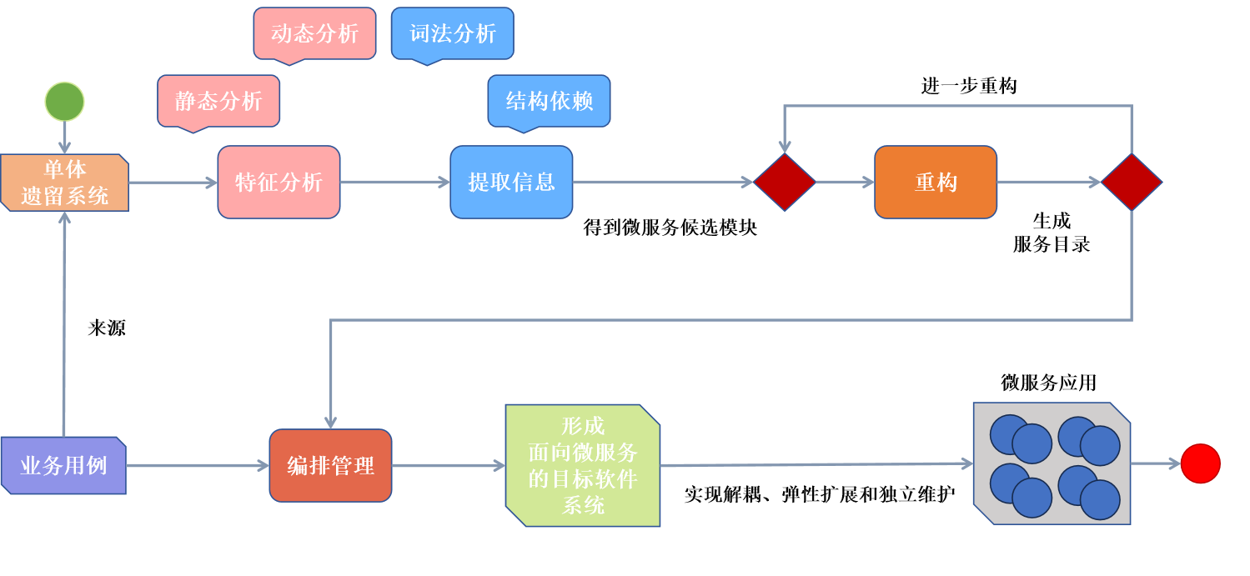
图 4-1 微服务解耦流程

调用图
在微服务架构中，应用程序的不同业务功能由一个或多个微服务配合完成，微服务之间存在调用（依赖）关系，复杂的业务功能会产生多种多样的调用逻辑，服务之间相互连接调用的关系构成了网络结构。调用图中的结点即各种服务，而连接各个结点的边就是调用的关系，调用图一般用邻接矩阵或邻接表进行存储，是有向无环图，表示了服务的单向的依赖关系。工程师可以通过分析调用图快速了解系统中的依赖关系与开发结构。帮助开发团队优化服务设计和组织。
如图 4-2 所示，是一个简单的调用图示例，在该调用图中，用户会选择不同的业务功能，不同的业务功能拥有不一样的流程，如业务功能1需要微服务B、D、G或H完成，G或H是根据用户端的条件进行选择。一个业务功能可能由一个或多个服务联合完成。
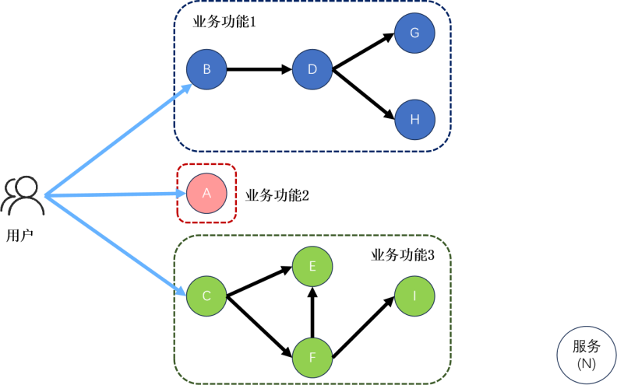
图 4-2 调用关系图示例

服务部署
将已经开发好的服务部署到应用程序生产运行时的环境的过程就是服务部署。如图 4-3 所示，在实际生产中，一个例子是使用Docker将容器打包成容器镜像，对容器进行管理和编排，进而将不同的镜像部署到不同的服务器中，每个容器可以部署多个服务的实例以提供服务。用户访问网络拓扑中最靠近自己的服务器，使用服务器提供的服务。
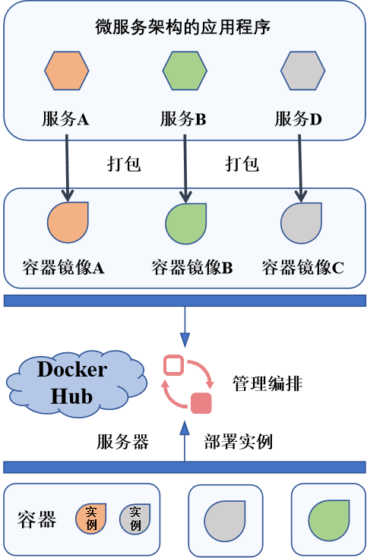
图 4-3 服务部署交互过程
服务部署需要平衡性能、资源利用率、可用性和异构性等众多限制因素，一般开发部署过程中会采用Kubernetes的自有的控制平面以及资源规划调度等方法，或采用遗传算法、粒子群优化或强化学习等优化算法进一步寻找适合当前应用程序的部署方案，具有针对性的方案可以有效提高整体系统性能和资源利用率。
在服务部署的过程中，数据传输带宽、硬件资源调整、容器的扩缩容、服务端的配置等部署开销都是可能存在的开销成本。因此在优化部署策略时需要充分考虑这些开销，在满足需求的基础上，合理减少部署的开销是非常有必要的。本文研究的在满足所有调用图的服务质量 QoS约束的基础上，最大程度的减少部署实例的数量，因此本文中的部署开销等价于在边缘部署的服务实例总数。

图卷积网络
卷积网络非常适用于处理图像、数列等规则数据，CNN假设图像中的特征在空间上是不变的，但图的数据结构的可能具有高度的稀疏性和维度的不规则性，每个节点的局部结构不同，这种空间不变性假设不再适用。
在图中，可以轻易获得关于某一个结点的诸多相关数据（如结点信息、边信息、整个网络拓扑等），将结点的特征与结构的信息同时作为输入，让计算机自行决定学习哪些特征信息是有效且重要的，图卷积网络应运而生，GCN就是在图结构基础上直接进行卷积操作的方法。
GCN使用了基于图的拓扑结构的卷积操作，通过定义邻域聚合函数来聚合每个节点及其相邻节点的特征信息，在聚合之后进行非线性变换得到图级特征，这样做的好处是卷积的形状取决于图的邻接关系了，每个节点的特征不仅仅是由自身决定的，而是放置在网络结构中进行理解的。GCN通过局部信息聚合来逐层学习特征，传播节点拓扑的信息。

深度强化学习
强化学习的方法通过设置智能体（Agent），使其在特定的环境（Environment）下自主探索如何采取行动。在学习过程中，智能体不断和环境进行互动，在环境中获取状态，根据该状态选择最合适的动作（Action）执行，环境根据采取的动作更新下一个状态，智能体将得到相对应的奖励（Reward）。整个强化学习过程的目标是通过获得不同的奖励值引导智能体探索正确的方案，智能体的任务是最大化过程累积奖励。对于以上的智能体学习的过程，可以抽象为观测、动作、奖励的序列，即，即智能体不断的去观察当前的状态，探索合适的动作，得到一个奖励，如此循环往复，直到达到完成条件或超出探索步长设置。
在对于状态的理解中，深度神经网络可以替代传统强化中的值函数或策略函数，使用神经网络去处理原始的输入，可以省去特征工程（feature engineering）的过程，这就是深度强化学习（DRL）。深度强化学习可以帮助智能体更好的获得当前的环境状态信息，相比于人自主设定的值和策略，使用神经网络可以更便捷更客观的表达环境的信息，有助于智能体理解特征，加速训练的收敛和选择动作的有效性。
智能体在采取动作时会考虑到上一个状态，而采取的新动作又会产生新的状态，所以整个智能体交互的流程可以抽象为关于这个过程序列的函数，即。
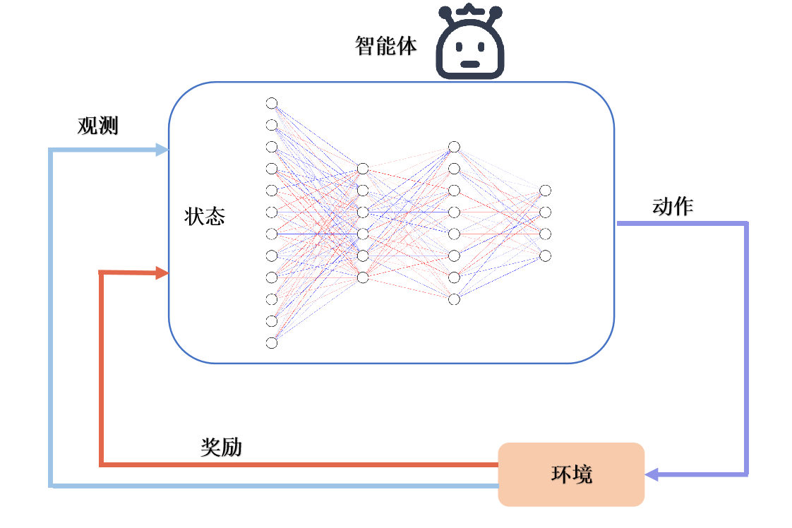
图 4-4 深度强化学习流程图

GRLD框架
本文使用了GRLD（Graph Reinforcement Learning Dependency）的框架，所谓GRLD是一种GCN图卷积网络和DRL深度强化学习相结合的方法。通过GCN模型提取调用图的拓扑结构和特征信息，着重考虑节点的资源利用率、服务调用图的依赖关系、服务之间的竞争冲突系数等关键指标，然后将特征赋予DRL进行决策，DRL通过不断地探索部署动作，与环境进行互动，在奖励函数的引导下寻找最小开销的部署方案。

图卷积模型分析
在服务部署的问题中，应用程序调用图通常是复杂且有向的图形结构。GCN可以从此类图形结构中提取特征，将来自节点和边的信息集成到单个特征向量中。该特征向量将是DRL的决策重要依据。GCN是相比于其他方法，拥有处理图形结构数据的独特能力，而传统的深度学习模型无法轻松实现这一点。
对于服务调用图G，结构信息表示为，其中为表示调用图G的服务集合。是表示应用程序的微服务之间的调用关系的邻接矩阵。将图的结构信息将作为GCN的输入，并通过聚合每个服务节点及其相邻节点的信息来学习图形节点的嵌入。反映服务功能和其在调用图中位置的节点嵌入表示。
对于每个矩阵的服务，其对应的特征向量表示为，表示服务节点特征、边缘服务器的资源情况等信息。
为了在 GCN 中有效聚合节点信息，首先对依赖关系的邻接矩阵进行处理。这里引入表示单位矩阵，归一化邻接矩阵定义为，将单位矩阵加到邻接矩阵上，其计算方法表达如下：
通过为每个节点增加自环，从而保留了节点自身的信息，在训练过程中可以有效保持特征的稳定传播，同时还可以缓解梯度爆炸或消失的问题。
为了在 GCN 中有效聚合节点信息，首先对邻接矩阵进行处理。定义度矩阵为对角矩阵，其对角线元素，即第行第列的元素表示为，表示矩阵节点的邻居数量，对于矩阵，邻居的数量通过遍历第行进行求和累加得到，其计算方法表示为：
接着，对加了自环的邻接矩阵进行对称归一化，得到归一化邻接矩阵。使用度矩阵的逆平方根与原矩阵进行矩阵乘法，其表达式如下：
基于上述对邻接矩阵的归一化处理，GCN层可以对邻居节点的信息进行聚合，进而更新节点的表示。对于GCN的第层，输入是上一层（第层）的节点特征矩阵，给出节点的特征更新公式如下:
其中，表示第层的可学习权重矩阵，表示非线性激活函数。
在模型中，均使用ReLU函数作为GCN的激活函数。ReLU是神经网络中最常用的激活函数，又称“斜坡函数”，其定义为：
由图 4-5的函数曲线可知，对于所有正值变量，ReLU后的是线性函数（），而对于所有的负值变量，ReLU后的值恒为零。ReLU函数的计算方式简单，非常轻易得到函数值，所需的计算资源可以忽略不计。这种形式计算简便，且对于正输入区域，其导数恒为 1。同时，相比于其他常见的激活函数，如Sigmoid或Tanh，ReLU有效避免了反向传播过程中的梯度消失问题。
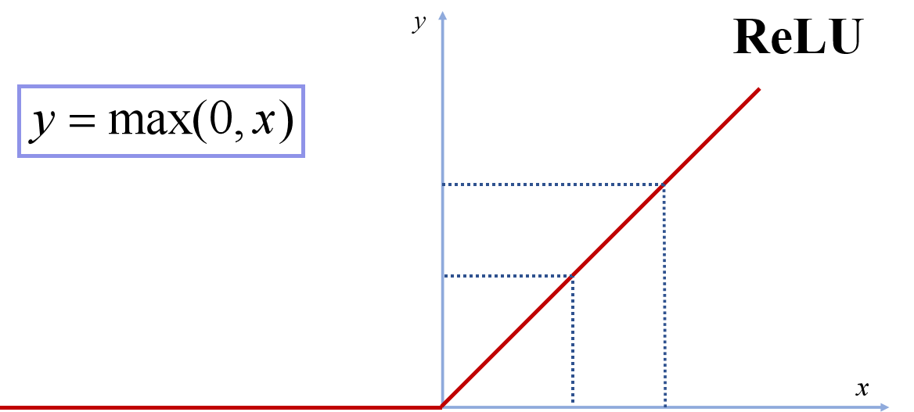
图 4-5 ReLU函数
本文 GDRL 模型中的 GCN 策略网络采用了三层图卷积结构来学习图的表示：
- 在第一层GCN中，输入是初始节点特征矩阵 ，该层将各个节点的原始特征将映射到隐藏层，对节点的直接邻域信息进行了简单聚合；
- 第二层GCN以作为输入，GCN进一步提取更高阶的图拓扑结构、特征信息；
- 第三层GCN则生成最终的节点嵌入，包含了节点的局部邻域信息和图的拓扑特征，是后续图级别表示的基础：
表示上一层的节点特征矩阵，表示当前层的权重矩阵，GRDL中对于应用程序调用图的处理流程结构如图 4-6所示：
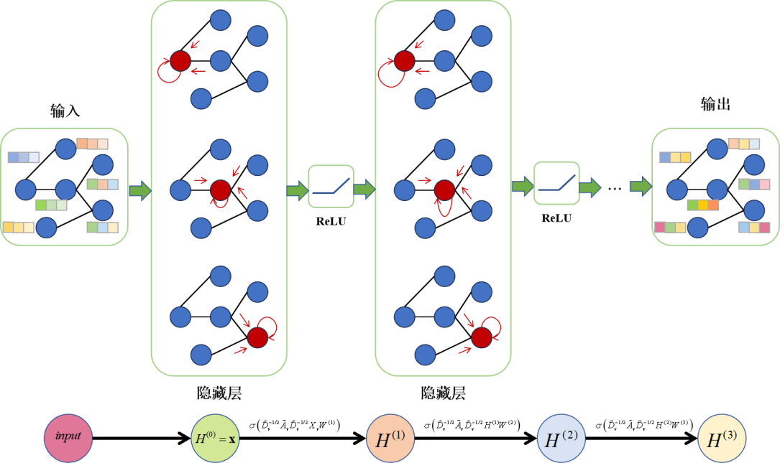
图 4-6 三层GCN
经过三层 GCN 学习后，得到了最终嵌入矩阵，记为调用图G的服务的最终嵌入向量。接下来对节点级特征执行图池化操作，以获得调用图G的图级特征。本文选择了全局加和池化（Global Add Pooling）的操作将所有节点的最终嵌入向量相加，将节点嵌入聚合为图级嵌入：
然后在此基础上对每个图的嵌入继续进一步做非线性变换，对每个调用图的图级别嵌入向量应用全连接层和激活函数。记为调用图G嵌入的全连接层的权重，是全连接层的偏置项，则非线性变换的过程可以表示如下计算方法：
由于应用程序存在多个调用图的调用依赖关系，因此再将所有调用图的嵌入进行拼接，以获取全局应用程序部署情况的感知。记Concat（Concatenation）为将所有 G 个图的图表示多个图嵌入拼接起来的操作。由此形成一个代表整个状态的向量，即形成一个单一的状态嵌入向量，得到联合表示的向量特征表示如下：
将联合表示后的单一的状态嵌入向量先通过全连接层和激活函数处理，得到最终的状态嵌入。多图融合的全连接层的权重表示为，偏置值表示为，策略网络权重表示为。的表示如下：
接着将最终的状态嵌入通过策略输出全连接层，映射到所有可能的部署动作空间的大小。该层的权重为，偏置为。策略网络的输出是每个动作向量:
的维度是服务数量和节点数量的乘积，使用表示维度，表示了将每个服务部署到具体节点的可能性。
为了将向量转换为概率分布，再连接Softmax函数，将转换为概率向量。在策略网络中表示在给定当前状态下，选择下一个可能动作的概率，记为。
Softmax对向量中第个元素的计算方法如下：
其中是对中所有元素的指数进行求和。
归一化的计算方式确保了所有的都在之间。最终输出的向量表示模型在当前状态下输出的部署动作概率分布状况，强化学习的智能体将根据这个分布来选择执行的具体部署动作。
图卷积网络的框架如图 4-7所示，GRLD的输入是多个调用图，这些调用图携带了相关的拓扑信息、节点状态等信息，然后GRLD的GCN的图卷积层将对每个结点及其邻居和权重等信息进行一次卷积操作，得到更新的结果，对卷积的结果使用激活函数。以上的动作重复多次，通过反复叠加层数提取图的特征。然后依次对每个特征进行全局池化操作，得到拼接多个调用图的特征，最后增加全连接层，使用激活函数Softmax输出相应动作的概率。
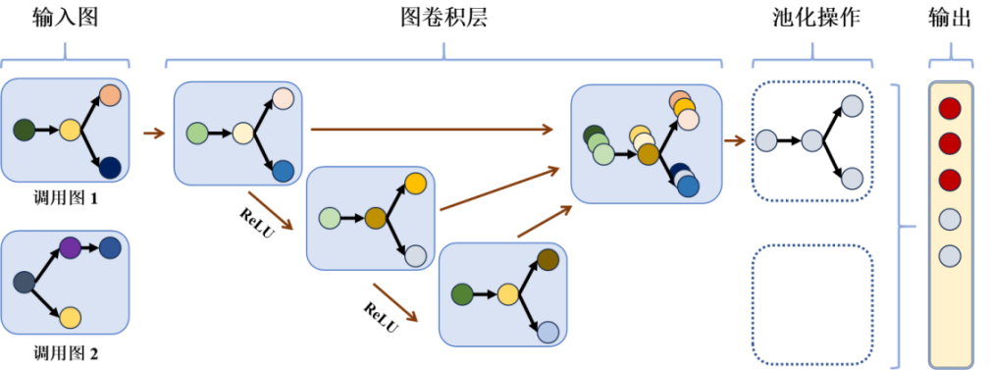
图 4-7 图卷积网络

GRLD策略分析
基于图卷积网络的深度强化学习部署策略GRLD（Graph Reinforcement Learning Dependency）结合了图的拓扑结构和深度学习的优势，可以处理大规模、高维状态和动作空间。
GRLD的智能体在与环境的交互期间，通过输入的QoS约束、请求频率、服务冲突系数和其他参数配置并且结合当前的部署决策去计算每个调用图的请求响应时间，并评估QoS满意度，即请求响应时间是否在QoS阈值以内。然后智能体根据当前状态确定在哪些服务器上部署服务实例的位置，选择下一次的动作并继续。不断重复以上动作。当满足所有调用图的QoS约束时，问题解决过程结束，输出包括具体的部署决策整个过程记录。
如图 4-8 所示，在GRLD的框架中，首先通过GCN提取多个调用图的节点属性和拓扑结构，生成可以表示当前环境的状态信息，基于DRL的决策模块将该状态信息作为输入，进而策略网络输出具体的部署动作，部署动作是离散的。具体的部署动作交付给环境执行操作后，环境的状态转移到，智能体将获得的奖励。
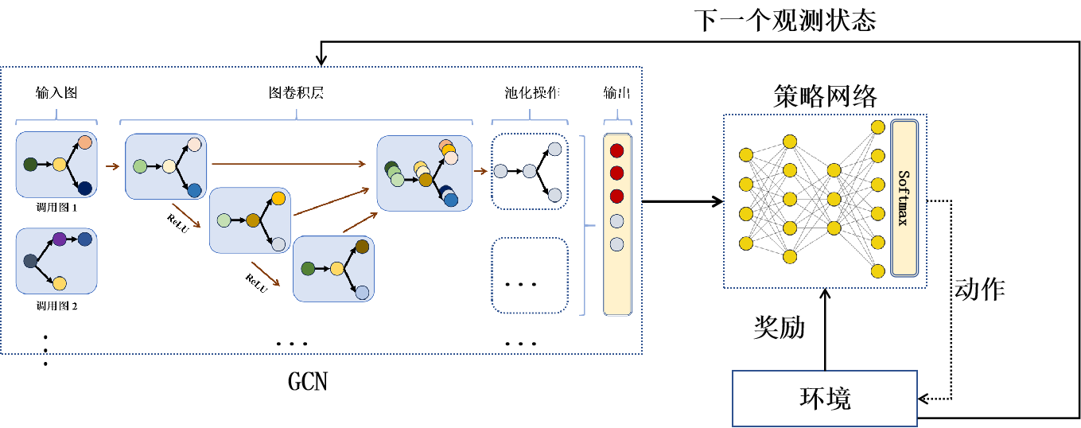
图 4-8 GRLD 框架示例
微服务部署问题可以细致建模为离散时间的马尔可夫决策过程（Markov Decision Process,MDP），定义该部署的过程为五元组:
表示状态空间，是环境中所有可能的状态的集合。在微服务部署的过程中，状态向量代表了当前的部署环境信息，综合了边缘服务器节点的资源使用情况以及微服务容器的具体部署配置等特征信息。
表示动作空间，是智能体允许执行的动作的集合。本文的动作是在微服务在边缘服务器上添加一个实例。离散动作对应一个部署动作，对应容器-节点对的部署动作决策。
表示定义了在状态下采取动作后环境转移到下一个状态的概率。状态转移由部署动作引发的一系列环境变化决定，因此下一步的状态取决于当前的状态以及当前采取的动作。
表示当采取动作后，环境将会给智能体一个反馈，智能体获得的即时奖励信号。如果当前部署决策使得所有调用图的服务质量QoS约束都得到满足，智能体将获得一个较大的正奖励；如果采取的动作与当前的环境状态产生冲突，如尝试将容器部署到资源不足的节点或重复部署，则给予负奖励；若动作有效但并非所有QoS都满足，则考虑当前满足 QoS 约束的调用图数量和已经部署的实例数量来评估当前动作的好坏，满足QoS的调用图数量越多，奖励越高，部署的实例越多，惩罚越大。综上，奖励函数定义为：
其中表示满足所有QoS约束时的奖励，表示部署动作产生冲突时的惩罚值，表示QoS 约束的调用图数量，表示当前已经部署的数量。和表示两种价值因素的权重占比。
奖励函数设计的是鼓励增加满足QoS约束的调用图数量的操作，并获取当前策略可以通过轨迹保证QoS约束的最大调用图数。在最后一步得到一个较大的奖励值的目的是鼓励智能体最大程度满足所有的调用图，在满足调用图的基础上，若部署一个微服务没有明显的变化，获得的奖励与已部署的容器数量成反比，鼓励容器尽可能少的部署实例，以满足部署最小开销的要求；同时，若当前的动作满足了某个QoS，则获得一个阶段性的奖励，这样做的好处是可以加快智能体的收敛速度，避免智能体陷入盲目的探索而没有奖励。
策略梯度方法的目标是最大化累计期望回报：
其中折扣因子，是GCN的参数化策略网络，为其参数，智能体与环境不断交互，生成一系列的状态、动作、奖励序列， 表示轨迹。是获得的奖励。
通过对奖励进行的折扣累计奖励，在计算累积奖励时，未来获得的奖励会乘以的幂次进行衰减，这样可以充分平衡当前奖励以及未来奖励对最终结果的影响。高值将使得智能体更看重长期的累积回报，低则倾向于最大化即时的奖励。
智能体采用REINFORCE算法，通过计算目标函数关于策略参数的梯度来更新策略的参数，其梯度表达式为：
其中为折扣回报。
但在实际训练中本文的方法将使用一个回合的采样轨迹来近似期望，表示收集到的轨迹的集合，这里使用表示轨迹的长度，则记录了轨迹从时刻开始的折扣回报，综上，近似期望表达式如下：
为了加速收敛，提高训练效率，接下来对折扣回报进行归一化处理，使用表示回合中折扣回报的均值，表示回合中折扣回报的标准差，为平滑项，则归一化的计算方法表示为：
定义策略梯度损失函数为负的对数策略概率与归一化折扣回报的乘积之和其表达式如下：
最小化这个损失函数等价于最大化期望累积回报。
策略参数采用梯度下降法进行更新，更新规则为：
其中为学习率。
提出的GRLD算法如算法1所示。GRLD首先根据当前调用图信息生成当前状态（第5行）。输入当前状态，通过策略网络计算动作概率分布。采用分类分布采样动作。记录对数概率 。执行动作，获得奖励并转移至新状态。重复这个过程，直到满足调用图的所有QoS约束（第4行），获得交互轨迹（第12行）。

算法 1 GRLD:
输入: 微服务调用图集合, 初始化策略网络参数 .
输出: 学习到的微服务部署策略 .
1: | for = 1 to do
2: | 根据调用图信息初始化环境，获取初始状态.
3: | 清空当前回合的奖励和概率的历史记录.
4: | while 存在调用图没有被满足 do
5: | 获得当前的状态 和策略 .
6: | 选择一个动作 .
7: | 记录动作的对数概率 .
8: | 执行动作 , 获得奖励 ,并且产生新的状态 .
9: | 保存轨迹.
10: | .
11: | end while
12: | 生成完整的交互轨迹 .
13: | for to do
14: | 计算当前回合轨迹中从时间 开始的折扣回报 .
15: | end for
16: | 计算当前回合轨迹中所有折扣回报的均值和标准差.
17: | for to do
18: | 计算归一化的折扣回报.
19: | end for
20: | for to do
21: | 计算每个步骤的策略梯度损失 .
22: | 更新 ,.
23: | end for
24: | end for

通过以上的方法设计，GRLD结合了GCN的图表示能力和DRL的序贯决策能力，对微服务部署问题拥有了良好的认知能力和解决具体问题的能力。以上讨论将部署问题建模为马尔可夫的决策过程，针对性的采用强化学习的方法，设置的智能体可以通过与环境的不断交互对策略网络进行更新，让智能体学习如何在满足 QoS 约束的同时，尽可能优化微服务在边缘节点上的部署决策价值。

本章小结
在本章中，详细描述了边缘环境中涉及的调用图、服务部署等概念，接着详细讲解了图卷积网络的模型搭建过程，描述了GRLD框架中的GCN的实现细节。在GCN处理后得到的特征嵌入连接了强化学习的智能体，讲解了智能体的学习策略，相关奖励、状态、动作等计算方法和网络参数优化更新的实现过程，对在边缘环境进行微服务部署的过程建模为马尔可夫模型，最后描述了GRLD的算法过程。

分析与评估

在本章中，对边缘环境的微服务部署方案进行多个实验。文章将讲述实验的设计，通过与不同的经典强化学习的方法进行实验，讨论在不同微服务数量和不同的边缘节点的环境中，不同方法的优异性。实验结果显示，GRLD具有良好的环境适应性与优秀性能，能够在不同的环境中都获得较好的部署方案，相比于其他方法，达成了部署开销最小化的目标。

实验设置
本文考虑了在由多个边缘服务器组成的边缘计算平台上，具有多个调用图的应用程序的服务部署场景。为了便于实验比较，本文始终将调用图的数量固定为4，由不同数量的微服务组成的应用程序，微服务和微服务之间的调用关系是随机生成的，每个调用图包含入口层、业务层和数据层的服务节点，并通过概率生成分层调用关系，更加符合实际中的应用程序中微服务的复杂多样的调用关系。一个应用程序的调用图示例如图 5-1 所示：
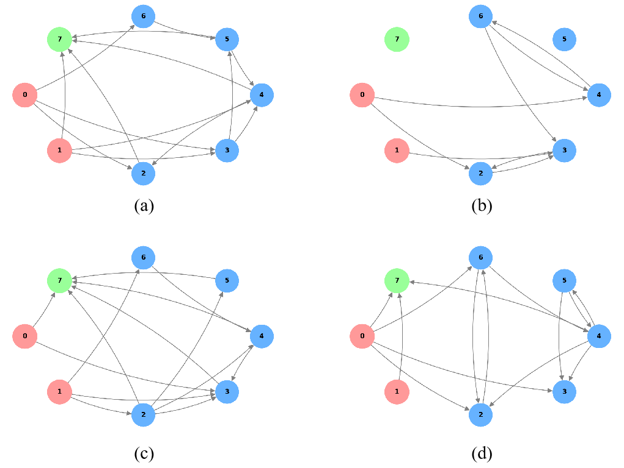
图 5-1 调用图示例
在以上调用图中，粉色节点为功能的入口节点，即入口层，应用程序的功能从入口层展开。蓝色节点是业务层，多个业务实现了不同情况下的具体功能。绿色则是数据层的服务节点，最终完成数据的相关业务。以上的调用图可以很好的反应不同业务功能不同，所需的依赖关系千差万别。
在实验环境中，为每个边缘服务器都配备了8个CPU内核和16GB内存。根据服务的内容不同，每个容器分配有1-3个CPU内核和4GB-6GB内存。为了确保系统正常运行，保证容器所需的资源开销，单个边缘服务器上最多可以同时运行4个容器。服务冲突系数随机生成，服务之间的冲突系数为0到0.2之间的随机值。
具体的实验参数设置如表 5-1：
表 5-1 实验参数
符号 | 含义 | 值（单位）
 | 基站内用户数量 | 4~10
 | 基站的网络带宽 | 50~100 MB/s
 | 服务请求频率服从的泊松分布参数 | 5
 | 每单位数据量的一跳传输时间 | 100 ms
 | 整个调用图的通信数据量 | 200 ~3000 KB
 | 服务的处理能力 | 8~12 requests/s
 | 标准处理时延常量 | 100 ms
 | 高负载状态下的标准处理时延常量 | 250 ms
 | 惩罚时间系数 | 0.1
 | 服务和服务之间的竞争因子 | 0.2
 | 满足所有QoS约束时的奖励值 | 1000.0
 | 部署动作产生冲突时的惩罚值 | -10.0
 | QoS 约束的调用图数量对奖励值的权重 | 0.5
 | 当前已经部署的数量对奖励值的权重 | 0.5
 | 所有调用图的服务质量约束偏置值 | 200 ms
 | 调用图的服务质量阈值 | 200 ~ 2500 ms
 | 训练模型的学习率 | 0.001
 | 策略梯度方法的折扣因子 | 0.99
 | 对折扣回报进行归一化处理时的平滑项
 | 训练轮数 | 800
 | 训练步长 | 200

本文进行了大量的数值实验并绘制了分析结果，通过与以下常见强化学习的算法进行对比实验，以显示GRLD方案的适应性：
1）GRLD算法：GRLD使用了结合图卷积网络和强化学习的方法，使得卷积网络可以适用于图结构的关系网络，进而强化学习的智能体可以根据深层次的图卷积嵌入特征，去选择最合适的动作，最大化累计长期折扣回报。
2）DQN算法：DQN是结合了深度学习与Q学习的经典深度强化学习方法，其使用神经网络去近似Q值函数，Q值函数更加灵活、可以表示更多信息，还采用经验回放缓冲区以优化训练过程。
3）PPO算法：PPO是一种基于策略梯度的优化方法，对策略直接进行优化，同时还会概率进行剪切，限制更新步长，加快整个求解的收敛过程，适用于连续动作。

实验结果

实验一
本文首先研究不同服务数量下，应用程序的服务质量QoS的满意度。实验的服务数量依次增加，边缘服务器的数量固定为5个，冲突系数阈值为0.2，并确保调用图的数量固定为4。训练episode固定为800。
图 5-2 统计了在所有训练回合中，完全达成了服务质量约束的次数，该次数可以说明QoS的满意程度，越多次的满足即相应方法的满意程度更高。显然，当服务编号从6到12递增时，服务数量的增加使得满足QoS约束的调用图次数逐渐减少。这是由于资源消耗不断增加，并且更多的服务产生冲突的可能性更大，由此产生的服务影响越来越明显，进而导致服务时间超过QoS阈值。同时，GRLD的策略方法在服务数量的增长过程中，相比其他方法，始终可以获得较高的QoS满意度（在服务数量达到12时，GRLD的方法比其他方法显示出数倍的优越性能）。这是由于GRLD能够更好的捕捉调用关系特征，随着服务数量的增加具有更好的适应性。DQN的方法对于简单特征的捕捉更加容易，但随着微服务数量的不断增加，DQN的方法取捕捉服务调用关系特征逐渐吃力。PPO的方法相比DQN的方法则显得不尽人意，可能因为PPO更加适用于连续动作的处理（如自动驾驶的方向盘的微调），对于部署的动作可能缺乏及时的感知。
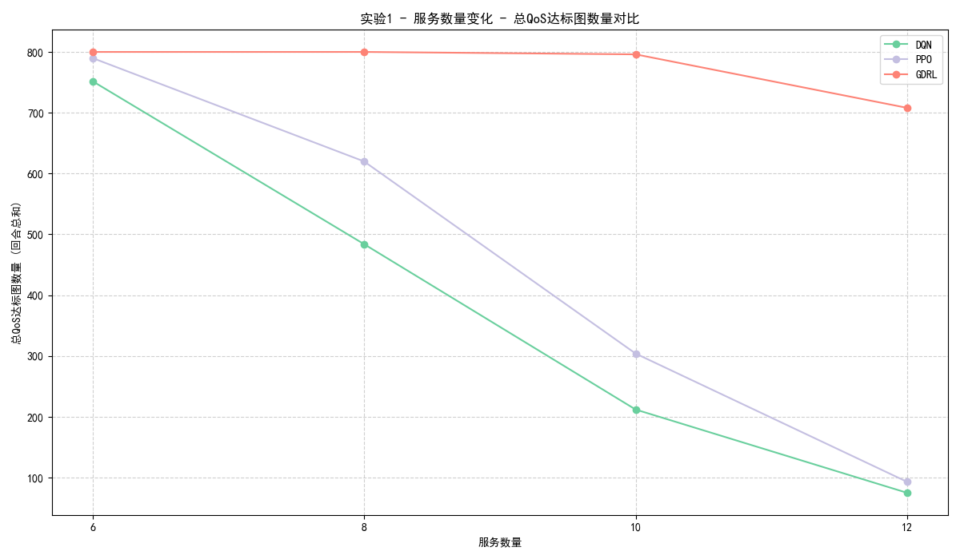
图 5-2 不同微服务数量下的 QoS 满意度对比
图 5-3 则是整个训练过程中智能体的得到的平均奖励值。因为智能体在执行了相对正确的动作时，即有利于达成部署目标的动作时，将获得正奖励，相反，达不到目标时可能带来负奖励。GRLD的方法能够保持获取较高的奖励值，说明GRLD无论在简单还是复杂的环境中，都可以感知到整体的状态。而DQN和PPO的方法下降较为明显，对复杂环境的动作选择经常碰壁。
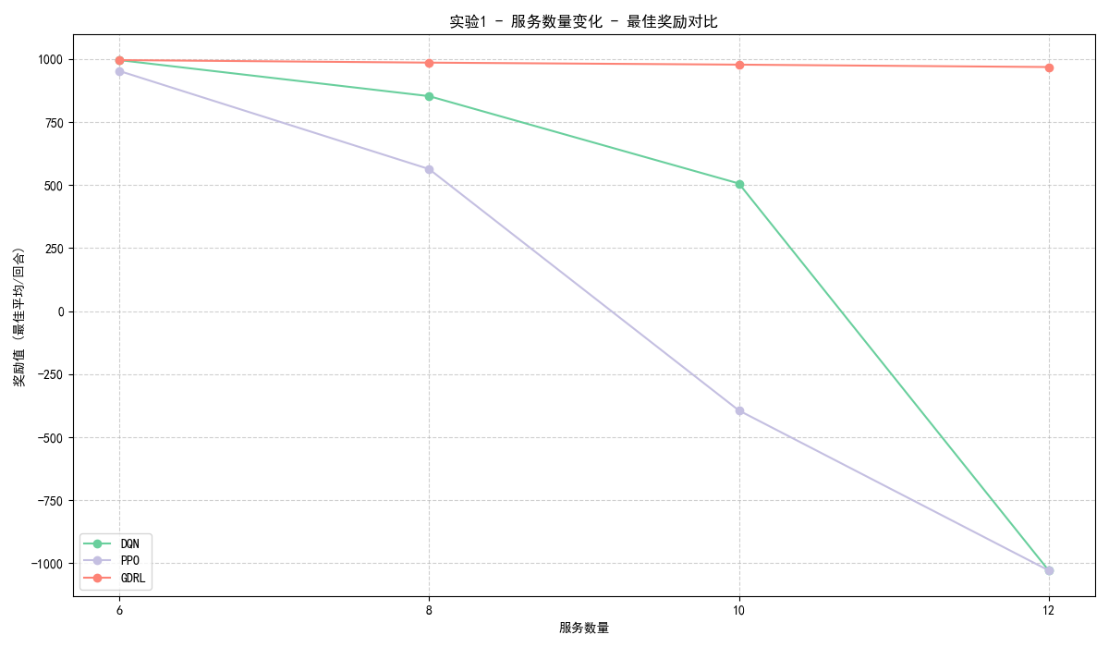
图 5-3 不同微服务数量下的智能体平均奖励值对比
图 5-4 统计了在训练轮次中最优秀的方案的部署实例数量，在服务数量较少的情况下，DQN和GRLD都取得了最少的部署实例数量，高标准完成了部署任务。但当环境变得复杂时，DQN和PPO的方法所部署的实例数量增长迅速，部署代价显然高于GRLD。这说明了GRLD在求解满足服务质量QoS约束的同时，对追求控制部署代价方面也做的相当不错。
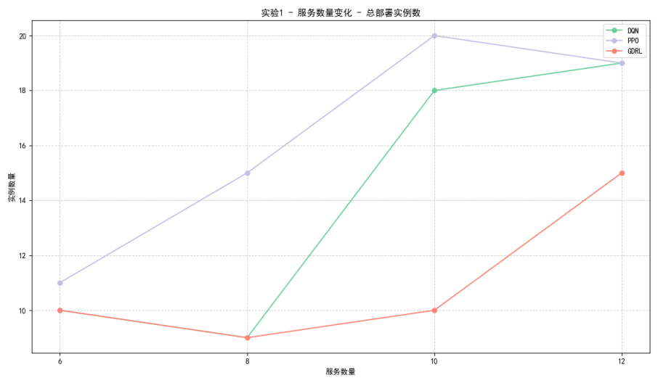
图 5-4 不同微服务数量下的最优方案实例数量对比
图 5-5 记录了同样训练轮次下，不同方法的求解时间。DQN以时间为代价，求解的结果相对于PPO更加准确，但随着问题规模的扩大，时间复杂度将飙升。GDRL始终得到了最短的求解时间，性能相比之下最优。
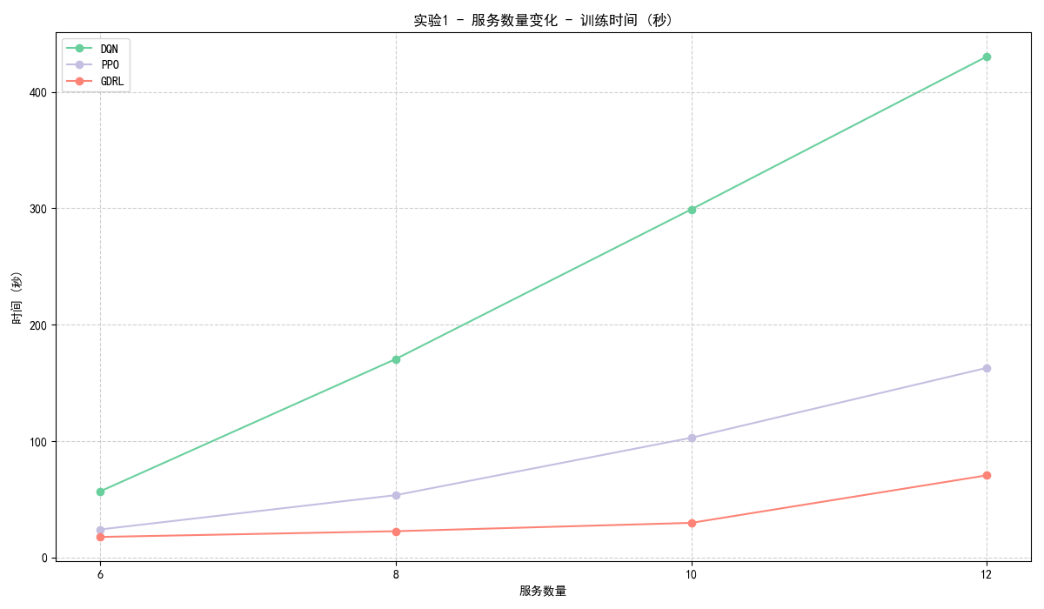
图 5-5 同微服务数量下的训练时间对比

实验二
本文还研究了边缘服务器数量对QoS满意度的影响。实验使用随机生成的一个包含8个微服务和4个调用图的应用程序，固定其他参数，比较在节点数量的不断变化下各个方法对环境的适应性。
图 5-6比较了不同数量的边缘服务器满足QoS约束的平均满意数量。更多边缘服务器允许部署更多的微服务，充足的资源可以支持多个服务实例的部署，在接近用户端的位置部署更多的微服务可以更好的平衡服务负载，减少不必要的传输时间，因此可以显著提高QoS满意程度，还最大限度地减少服务冲突。
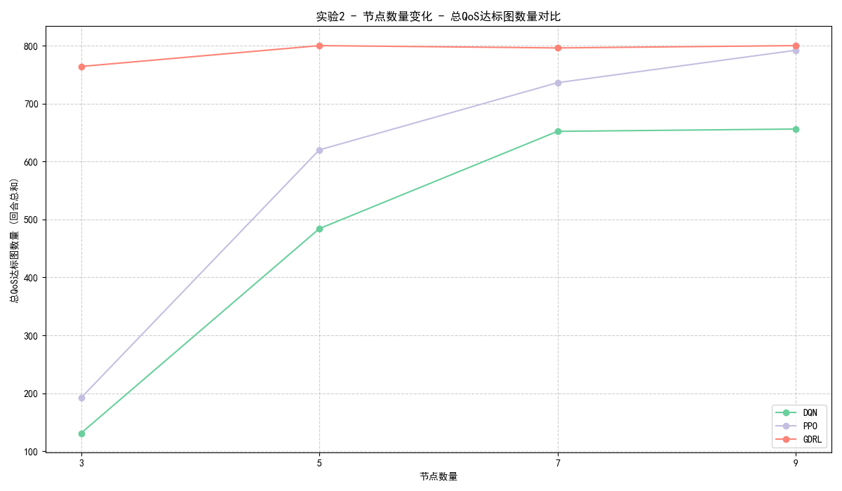
图 5-6 不同节点数量下的 QoS 满意度对比
图 5-7 记录了在训练过程中的平均奖励对比，当节点的数量不断增加时，所有方法都可以更加轻易得到较高的奖励。但是在资源限制较为明显的时候，GRLD的方法显示出其优越性，仍然能够获取较为满意的奖励值，说明其探索部署方案的效率较高，免去很多不必要的错误操作，同时结合对全局状态的感知，可以选择相对合适的动作。
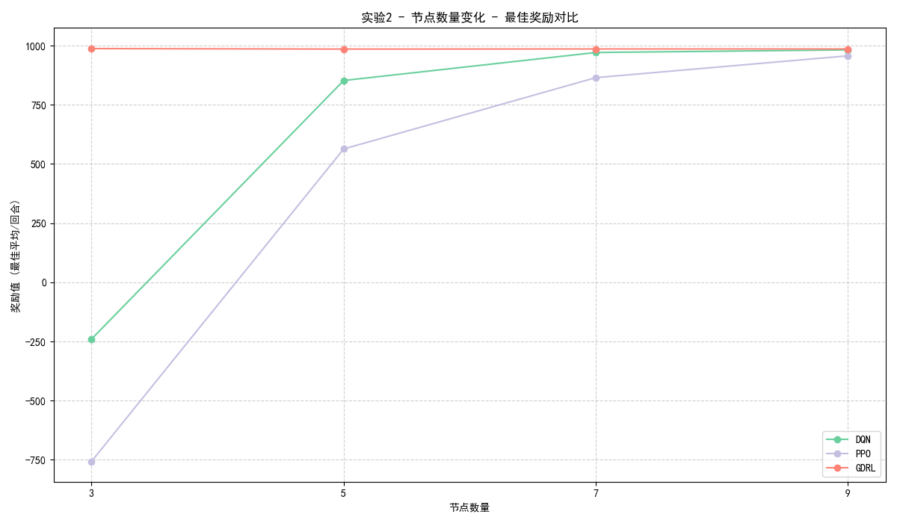
图 5-7 不同节点数量下的智能体平均奖励值对比
图 5-8 记录了部署实例数量的增长趋势和对比。在资源限制最多的情况下，DQN在有限的搜索步数内已经难以找到优秀的解决方案，部署数量最少只是因为该部署方案的奖励值相对较大。而在宽松的资源限制环境中，即节点数量最多的情况下，显然GRLD的方法是部署的数量最少，较好的完成了部署开销最小的任务。
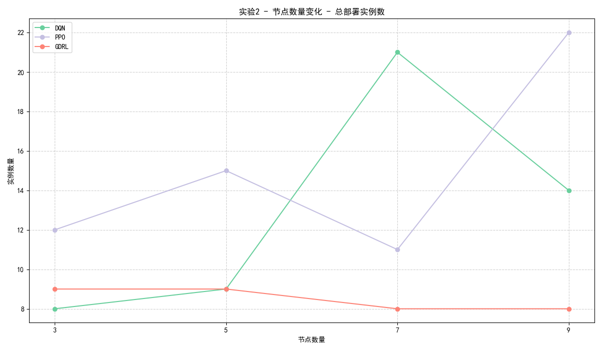
图 5-8 不同节点数量下的部署实例数量对比
图 5-9 记录了在不同环境下，各种方法的求解时间。显然，资源有限的环境下对于算法的计算要求更为严格，所需的计算成本也相对更高。但随着环境资源限制的放宽，整体的求解时间均呈现下降的态势，因为相比之下求解部署方案更为容易。
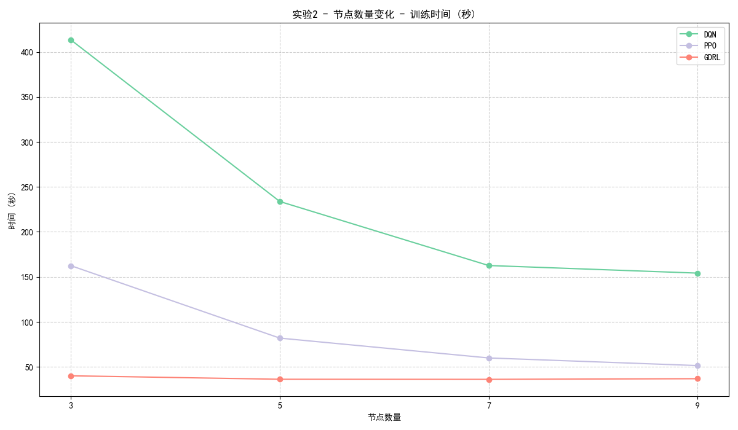
图 5-9 不同节点数量下的训练时间对比
GRLD和DQN在边缘服务器数量达到7时能够满足大多数情况下的调用图的QoS约束。这些结果证实GRLD可以有效地考虑了服务之间的通信时间和服务冲突引起的延迟，在充分感知系统的状态以后，合理优化了边缘服务器的资源利用。

实验三
以下实验评估了每种方法的不同QoS服务质量阈值对求解结果的影响。该实验的边缘环境设置为边缘服务器的数量固定为5，应用程序的服务数量固定为8，冲突系数阈值固定为0.2。
首先对默认QoS偏置值的情况进行实验，默认偏置值选择0.25，该实验的结果将当作不同偏置值的对比基线。图 5-10、图 5-11和图 5-12分别展示了不同方法的损失趋势和奖励趋势。GRLD方法的损失波动范围控制的很小，在不断做微调寻找更加合适的方案，其奖励值正是GRLD最小化损失的直接反馈。而DQN方法起初波动较大，其探索的范围更加宽泛，之后一段时间损失迅速下降，带来的奖励值也稳步增高，但在后期再次出现了损失波动，奖励值的反馈迅速下降，这是由于中间一段训练期间没有得到较好的反馈，导致后期的训练方向有所缺损。PPO方法的损失波动十分大，训练状态不够稳定，其直接反馈的奖励值也波荡起伏。
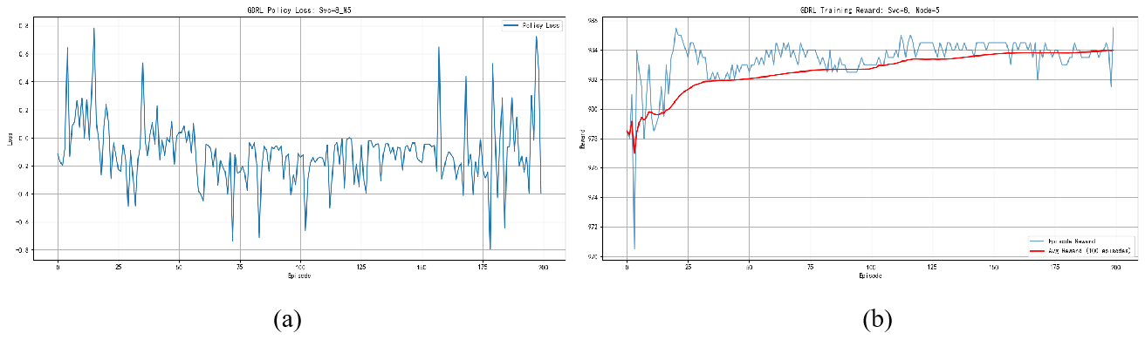
图 5-10 GRLD方法的损失图和奖励图
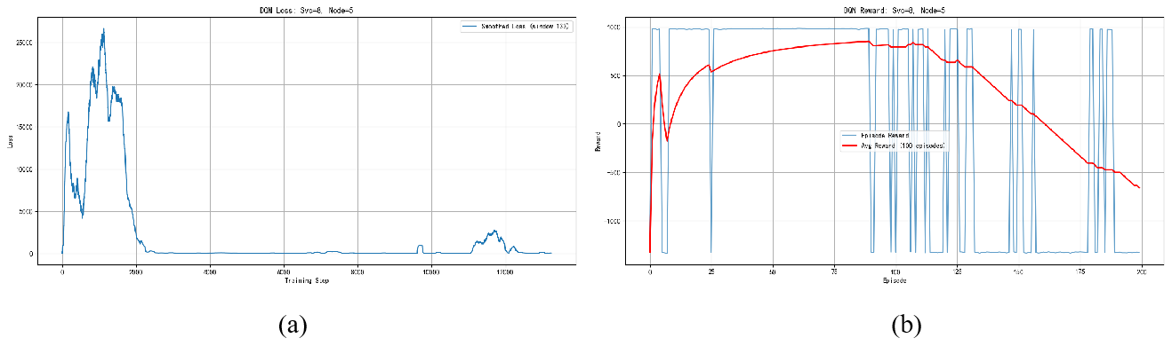
图 5-11 DQN方法的损失图和奖励图
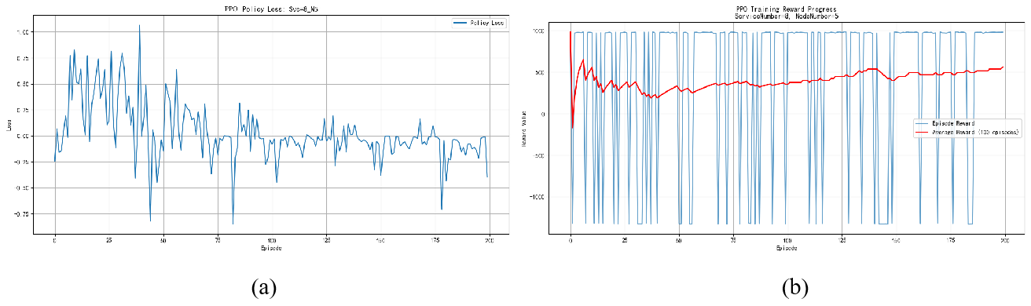
图 5-12 PPO方法的损失图和奖励图

实验结果显示在标准的QoS质量下，GRLD在QoS满意情况、部署实例数量、训练时间上均优于其他算法。
将所有调用图的QoS约束依据QoS的偏置值重新计算，研究QoS约束的松散性对服务部署有效性的影响。如图 5-13所示，随着QoS约束的逐渐放宽（QoS偏置值增加），满足每个策略的QoS约束的调用图数量逐渐增加。但继续观察发现，GRLD不同的QoS偏置值下都优于其他策略，这证实了GRLD在集成多个调用图、多个实例和服务冲突方面的有效性。通过调整服务部署位置和实例数量，GRLD可以更好地满足调用图的QoS约束。
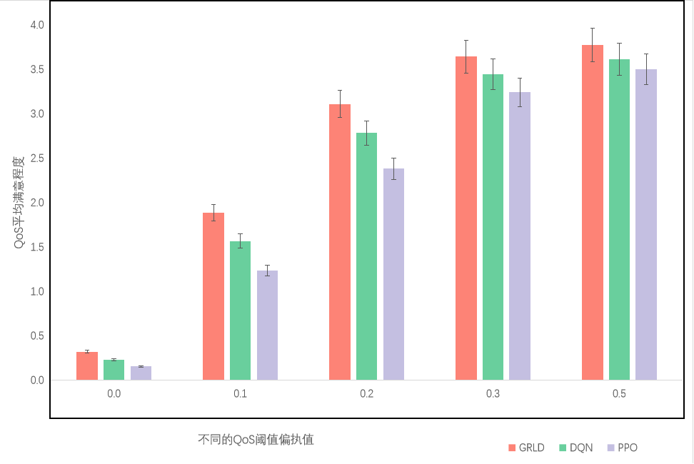
图 5-13 不同QoS偏置值对满意度的影响

本章小结
本章反复进行了多次对比实验，验证了GRLD算法的可行性，突出了GRLD方法在复杂边缘环境的独特优势。GRLD结合了图结构特征提取与深度强化学习的决策优化：GCN的能力让智能体对微服务之间复杂依赖关系进行细微捕捉，使其能够理解当前的边缘环境状态信息；DRL则使得智能体在不断变化的边缘环境中，不断探索和获得反馈，从而学习到如何根据当前的环境状态做出最优的部署决策。
服务数量不断增加时，所有算法的QoS满意度均下降，但GRLD的下降速度低于DQN和PPO。在微服务数量较少时，DQN的QoS满意度略高，但随着服务数量增加，GRLD的优势逐渐显现。这是因为DQN的Q-learning框架的局限，DQN依赖神经网络近似Q值函数，在复杂的调用图中难以有效建模全局拓扑结构，在高维离散动作空间中存在效率问题，且因经验回放缓冲区的探索效率很可能引起资源分配不均的问题。PPO虽然在训练稳定性方面有所改进，但在处理具有内在图结构的复杂问题时需要将图结构信息扁平化处理，导致信息的丢失和特征表达能力的下降。
GRLD通过三层图卷积网络提取调用图的拓扑特征，可以精准捕捉服务间的依赖调用和竞争冲突等复杂关系。在服务数量增加时，GRLD的GCN高阶特征提取能力可以适应更加复杂的调用图结构，捕捉图的特征向量，动态评估当前节点资源情况，允许智能体优先将可能产生高冲突系数或自身就是高负载的服务部署到资源充足的节点，在加快整体收敛速度的同时，找到满足约束条件的部署开销更小的部署策略。同时，奖励函数的设计充分考虑了 QoS满意度和部署开销的指标，多目标优化的思想使得GRLD能够生成更加优秀的部署方案。

总结与展望

总结
本文研究了边缘智能环境下的微服务部署问题，介绍了相关的理论概念，并对问题进行细致量化建模，设置合理的对比实验以突出本文使用的GRLD方法的良好的环境适应性与求解问题的高性能特征。
本文在对边缘环境和微服务进行数学建模，主要使用了基于图卷积网络（GCN）与深度强化学习（DRL）联合的优化部署策略GRLD解决方案。通过GCN获取多调用图的联合特征信息，然后将服务依赖关系与边缘节点资源状态等状态信息统一建模，以表达丰富的图信息，同时对边缘环境和部署条件进行精细的设计，利用深度强化学习的决策能力，最终实现了满足所有约束条件下的最小化部署开销。实现了服务依赖关系建模、资源状态感知和动态决策机制的三层完整解决方案。
在本文中，一个特点是将部署的过程建模为了马尔可夫决策过程（MDP），马尔可夫模型的特点是无记忆性，这与边缘环境动态特征完美契合，每个部署决策仅依赖当前系统状态，而无需参考历史决策轨迹，显著降低了状态空间复杂度。通过定义状态转移概率矩阵，能够精确表示边缘节点资源动态变化和服务部署情况等关键场景的信息；如此建模既简化了环境，又使得整个建模足够细致，在概率方面更加符合实际。
通过理论的分析与实验，GRLD模型在复杂的服务依赖关系中寻找部署方案的各项指标中表现优异。相关的对比实验结果表明，GRLD相比传统的强化学习部署方法，可以有效降低20%以上的容器部署数量，同时QoS达标率提升至90%以上。在保持优秀的QoS满足数量情况下，有效降低了部署开销，即使在复杂的环境下也有较好的收敛特性。

不足与展望
尽管 GRLD的方法实验取得了良好的结果，但作为一项实验性的工作，其仍存在一些不足之处。
本文方法中使用的GCN模型，主要适用于处理相对静态的图结构。而在实际的边缘计算环境中，微服务之间的调用关系、服务实例的数量以及网络拓扑是每时每刻都在动态变化的。如何对边缘环境进行实时的感知，允许动态调整调用图，及时更新部署策略去适应环境变化，是提升GRLD方法实用性能的关键。同时，虽然采用了DRL的互动方案，深度强化学习在理论上具有探索最优策略的能力，但在复杂的微服务部署状态空间中，智能体的探索效率、收敛速度十分影响部署效率，而且在大规模的部署场景下（多微服务多节点），状态和动作空间将会呈现爆炸式增长，算法效率如何优化也是要解决的问题。最后是应该进行消融实验，以验证GCN层对整个GRLD方案的使用价值。
在现有的研究成功基础上，后续学习过程将探索使用如逆强化学习，从专家经验或历史数据中学习更优的奖励函数，考虑如何能够更加精确反映实际业务需求和多目标之间的权衡关系。同时结合实际生产过程，尝试使用适用于动态图结构的图神经网络模型，如图注意力机制的模型，捕捉调用图、节点信息等随时间演化的过程特征，以及提高算法的效率以实现高效率的调整部署策略。

参考文献

[1] 施巍松, 张星洲, 王一帆, 等. 边缘计算:现状与展望 [J]. 计算机研究与发展, 2019, 56(01): 69-89.
[2] Shi W, Cao J, Zhang Q, et al. Edge computing: Vision and challenges [J]. IEEE internet of things journal, 2016, 3(5): 637-646.
[3] 张璊瑶, 张盈希, 郑文祺, 等. 基于强化学习的多目标微服务部署方法 [J]. 郑州大学学报(理学版): 1-8.
[4] 冯志勇, 徐砚伟, 薛霄, 等. 微服务技术发展的现状与展望 [J]. 计算机研究与发展, 2020, 57(05): 1103-1122.
[5] Aksakalli I K, Çelik T, Can A B, et al. Deployment and communication patterns in microservice architectures: A systematic literature review [J]. Journal of Systems and Software, 2021, 180: 111014.
[6] de Castro L F S, Rigo S. Relating edge computing and microservices by means of architecture approaches and features, orchestration, choreography, and offloading: A systematic literature review [J]. arXiv preprint arXiv:230107803, 2023.
[7] 袁景凌, 毛慧华, 王娜娜, 等. 移动边缘计算中资源受限的动态服务部署策略 [J]. 计算机应用, 2022, 42(06): 1662-1667.
[8] Chen L, Bai Y, Zhou P, et al. On Adaptive Edge Microservice Placement: A Reinforcement Learning Approach Endowed with Graph Comprehension [J]. IEEE Transactions on Mobile Computing, 2024.
[9] Wang C, Yu H, Li X, et al. Dependency-aware microservice deployment for edge computing: A deep reinforcement learning approach with network representation [J]. IEEE Transactions on Mobile Computing, 2024.
[10] Abgaz Y, McCarren A, Elger P, et al. Decomposition of monolith applications into microservices architectures: A systematic review [J]. IEEE Transactions on Software Engineering, 2023, 49(8): 4213-4242.
[11] 施巍松, 孙辉, 曹杰, 等. 边缘计算:万物互联时代新型计算模型 [J]. 计算机研究与发展, 2017, 54(05): 907-924.
[12] Tian X, Meng H, Shen Y, et al. Dynamic Microservice Deployment and Offloading for Things–Edge–Cloud Computing [J]. IEEE Internet of Things Journal, 2024, 11(11): 19537-19548.
[13] 陈玉平, 刘波, 林伟伟, 等. 云边协同综述 [J]. 计算机科学, 2021, 48(03): 259-268.
[14] Hao Y, Chen M, Gharavi H, et al. Deep reinforcement learning for edge service placement in softwarized industrial cyber-physical system [J]. IEEE Transactions on Industrial Informatics, 2020, 17(8): 5552-5561.
[15] 张星洲, 鲁思迪, 施巍松. 边缘智能中的协同计算技术研究 [J]. 人工智能, 2019, (05): 55-67.
[16] Hossain M D, Sultana T, Akhter S, et al. The role of microservice approach in edge computing: Opportunities, challenges, and research directions [J]. ICT Express, 2023.
[17] 吴逸文, 张洋, 王涛, 等. 从Docker容器看容器技术的发展:一种系统文献综述的视角 [J]. 软件学报, 2023, 34(12): 5527-5551.
[18] 李丽颖, 张润泽, 魏同权. 面向边缘计算的服务解耦与部署策略 [J]. 计算机研究与发展, 2023, 60(05): 1073-1085.
[19] Luo S, Xu H, Lu C, et al. An in-depth study of microservice call graph and runtime performance [J]. IEEE Transactions on Parallel and Distributed Systems, 2022, 33(12): 3901-3914.
[20] Cao K, Liu Y, Meng G, et al. An Overview on Edge Computing Research [J]. IEEE Access, 2020, 8: 85714-85728.
[21] Chen L, Xu Y, Lu Z, et al. IoT microservice deployment in edge-cloud hybrid environment using reinforcement learning [J]. IEEE Internet of Things Journal, 2020, 8(16): 12610-12622.
[22] 周植起. 基于深度强化学习的边缘缓存优化方法 [D], 2024.
[23] 董子奇, 刘淇, 高原, 等. 基于容器技术的微服务部署研究 [J]. 信息技术与标准化, 2023, (Z1): 93-98.

致 谢

2025年，完成了我本科阶段的求学生涯。行文至此，落笔为终。论文就此停留在这里，但人生永无止境。始于初秋，终于盛夏，是结束亦是开始。我大学四年的本科生涯即将告一段落，也即将开启我人生道路的新起点。
桃李不言，下自成蹊。感谢我毕业设计的指导陈益杉老师。从毕设论文的选题、开题、体系建立、内容修改到最后的完成，老师在我论文完成的每一个阶段都给予了我良多的指导建议，让我能不断学习新知识新内容，收获颇丰。也感谢四年求学生涯中遇到的所有老师，衷心感谢你们在我本科生活中的指导与帮助，我取得的每一份成绩都离不开你们的殷切关怀。
春晖寸草，难以回报。感谢我的父母及家人，二十多年来对我的关心与照顾，在学业上对我的支持与理解，给予我自主选择的权利，是我一直以来的坚强后盾，走到现在离不开你们默默的支持与付出，只愿不断努力，成为你们的骄傲。
何其有幸，岁月并进。感谢230的室友们，谢谢你们带我一起学习进步，我们见证了彼此的成长，陪伴彼此度过最精彩的青春年华，祝愿我们每个人在未来都会熠熠生辉、前程似锦。感谢其他的好友，共同度过了难忘而热烈的四年大学生活。
道阻且长，行则将至。感谢这一路走来的自己，四年大学生涯，有收获，有成长，有笑语，有泪水，有疯狂，也有遗憾。所有的经历都有意义，接纳普通平凡且不完美的自己。希望自己充满无限可能的未来里，依然满怀热情。
山水相逢，终有一别，是对过往的告别，更是未来新生活的开始。感恩所有相遇，未来无限可能!

